MASTERARBEIT

zur Erlangung des akademischen Grades

„Master of Science in Engineering“

im Studiengang Maschinenbau

Schweißfreie Erdungsverbindungen für Heizungs-, Kühlungs- und Lüftungsanlagen von Schienenfahrzeugen: Entwicklung, Optimie-rung und Implementierung in die Serienfertigung

Ausgeführt von: Nikola Kacarevic, BSc.

Personenkennzeichen: 2310804016

1. BegutachterIn: Dipl.-Ing. Ralf Legrand

2. BegutachterIn: Dipl.-Ing. Franz Paulischin

Wien, 10.09.2025

**Master-Thesis an der Hochschule Luzern - Technik & Architektur**

**Titel geben Sie hier den Titel Ihrer Arbeit ein.**

**Diplomandin/Diplomand Name, Vorname**

**Master-Studiengang wählen Sie einen Studiengang aus.**

**Semester wählen Sie ein Semester aus.**

**Dozentin/Dozent Name, Vorname**

**Expertin/Experte Name, Vorname**

Ort, Datum Wien, 16.01.2026

**© Nikola Kacarevic, Hochschule Luzern – Technik & Architekt**

**Abstract Deutsch (max. 1000 Zeichen)**



**Abstract Englisch (max. 1000 Zeichen)**



Eidesstattliche Erklärung

„Ich, als Autor / als Autorin und Urheber / Urheberin der vorliegenden Arbeit, bestätige mit meiner Unterschrift die Kenntnisnahme der einschlägigen urheber- und hochschulrechtlichen Bestimmungen (vgl. Urheberrechtsgesetz idgF sowie Satzungsteil Studienrechtliche Bestimmungen / Prüfungsordnung der FH Technikum Wien idgF).

Ich erkläre hiermit, dass ich die vorliegende Arbeit selbständig und nach den aktuell geltenden Regeln der FH Technikum Wien angefertigt und dass ich Gedankengut jeglicher Art aus fremden sowie selbst verfassten Quellen zur Gänze zitiert habe. Ich bin mir bei Nachweis fehlender Eigen- und Selbstständigkeit sowie dem Nachweis eines Vorsatzes zur Erschleichung einer positiven Beurteilung dieser Arbeit der Konsequenzen bewusst, die von der Studiengangsleitung ausgesprochen werden können (vgl. Satzungsteil Studienrechtliche Bestimmungen / Prüfungsordnung der FH Technikum Wien idgF).

Weiters bestätige ich, dass ich die vorliegende Arbeit bis dato nicht veröffentlicht und weder in gleicher noch in ähnlicher Form einer anderen Prüfungsbehörde vorgelegt habe. Ich versichere, dass die abgegebene Version jener im Uploadtool entspricht.“

|  |  |  |
| --- | --- | --- |
| Wien, 10.09.2025 |  |  |
| Ort, Datum |  | Digitale Unterschrift |

Danksagung

**Keywords:** Keyword1, Keyword2, Keyword3, Keyword4, Keyword5

Inhaltsverzeichnis

1 Einleitung 1

1.1 Kontext und Problemstellung 1

1.2 Zielsetzung 3

1.3 Systemgrenzen 4

1.4 Forschungsfrage 5

1.5 Methodik 5

1.6 Projektressourcen 6

1.7 Aufbau und Struktur der Arbeit 7

2 Stand der Technik und Erkenntnisse 8

2.1 Funktionale Einordnung von Erdungsverbindungen 8

2.2 Stromführende Verbindungen 9

2.2.1 Kontakttheorie von stromführenden Verbindungen 10

2.2.2 Alterungsmechanismen bei Aluminiumverbindungen 12

2.2.3 Schlussfolgerungen für die Anwendung an die Erdungsverbindung 17

2.3 Stand der Erkenntnisse der *Business Unit Merak* 17

3 Erweiterung der Anforderungen 25

Literaturverzeichnis 26

Abbildungsverzeichnis 29

Tabellenverzeichnis 30

Abkürzungsverzeichnis 31

Dokumentationstabelle KI-basierte Hilfsmittel 32

Anhang A: Aufbau der Konzepte für die vorangegangene Untersuchung 33

Anhang B: Ablauf der vorangegangenen Untersuchung 42

# Einleitung

In nahezu allen Industrieunternehmen steht die kontinuierliche Optimierung vom Produktentstehungsprozess im Vordergrund. Ziel ist es, Effizienzpotential zu identifizieren, Schwachstellen zu minimieren und bestehende Anwendungen gezielt weiterzuentwickeln. Dieses Bestreben spiegelt sich auch in der strategischen Ausrichtung der *Business Unit (BU) Merak* der *Knorr-Bremse GmbH* wider. Als Teil eines international agierenden Unternehmens fokussiert sich die *BU Merak* auf die Entwicklung von Heizungs-, Kühlungs- und Lüftungsanlagen (HKL-Anlagen) für Schienenfahrzeuge. Dabei stehen neben technischer Leistungsfähigkeit insbesondere Aspekte wie Normkonformität, Prozesssicherheit und Serienreife im Mittelpunkt. Die kontinuierliche Weiterentwicklung bestehender Konstruktions- und Fertigungskonzepte bildet dabei einen zentralen Bestandteil des Entwicklungsprozesses, stets mit dem Ziel, die Wirtschaftlichkeit, Qualität und Umsetzbarkeit neuer Lösungen im industriellen Maßstab sicherzustellen.

## Kontext und Problemstellung

Im Zuge dieser kontinuierlichen Optimierungsbestrebungen wird in der *BU Merak* eine zentrale Schwachstelle im bestehenden Produktentstehungsprozess adressiert, der Schweißprozess. Dieser stellt im Kontext der Schienenfahrzeugbranche eine besondere Herausforderung dar, da geschweißte Verbindungen strengen regulatorischen Vorgaben unterliegen. Die Norm DIN EN 15085-2 fordert von Herstellern den Nachweis einer entsprechenden Zertifizierung [1], was die Auswahl geeigneter Lieferanten einschränkt und die Flexibilität innerhalb der Beschaffungskette reduziert. Zusätzlich erfordern geschweißte Baugruppen einen erheblichen internen Prüfaufwand. Folglich sind Schweißaufsichtspersonen notwendig [1], um die Konstruktion gemäß den geltenden Vorgaben zu kontrollieren und freizugeben. Besonders bei komplexen Baugruppen ist dieser Prozess mit erheblichen Zeit- und Ressourcenaufwand verbunden.

In Anbetracht dieser Umstände gewinnen schweißfreie Verbindungstechnologien zunehmend an Bedeutung. Ihr Einsatz verspricht eine deutliche Reduktion des Prüfaufwands und eine Beschleunigung von Freigabeprozessen, sowie mögliche wirtschaftliche Vorteile. Verbindungsmethoden wie Nieten, Schrauben oder Clinchen zeichnen sich durch geringe Materialkosten, einfache Verarbeitung und den Wegfall von zusätzlichen Freigabeschritten aus. Diese Mehrwerte haben dazu geführt, dass ehemals nahezu vollständig geschweißte HKL-Anlagen heute überwiegend genietet ausgeführt werden. Dennoch bestehen innerhalb der Anlagen nach wie vor einzelne Komponenten und Anwendungen, bei denen eine schweißfreie Umsetzung bislang nicht ausreichend untersucht wurde.

Einer dieser Komponenten stellt die Erdungsverbindung, auch Potentialausgleichverbindung genannt, dar. Diese Verbindung dient der sicheren Ableitung von Fehlerströmen hin zum Hauptschutzleiter und betrifft alle berührbaren leitfähigen Teile, die im Fehlerfall zu einer gefährlichen elektrischen Spannung führen könnten [2]. In den HKL-Anlagen der *BU Merak* handelt es sich bei Erdungsverbindungen überwiegend um eine Verbindung zwischen zwei Aluminiumkomponenten des Gehäuses. Diese werden über eine stirnseitig geschweißte Erdungslasche (T-Lasche) miteinander verbunden. Exemplarisch ist so eine Erdungslasche in *Abbildung 1* dargestellt. Aufgrund ihrer sicherheitsrelevanten Funktion und der hohen Anzahl innerhalb einer Anlage rückte diese Verbindung in den Fokus einer vorangegangenen Projektarbeit innerhalb der *BU Merak*.

Erdungslasche

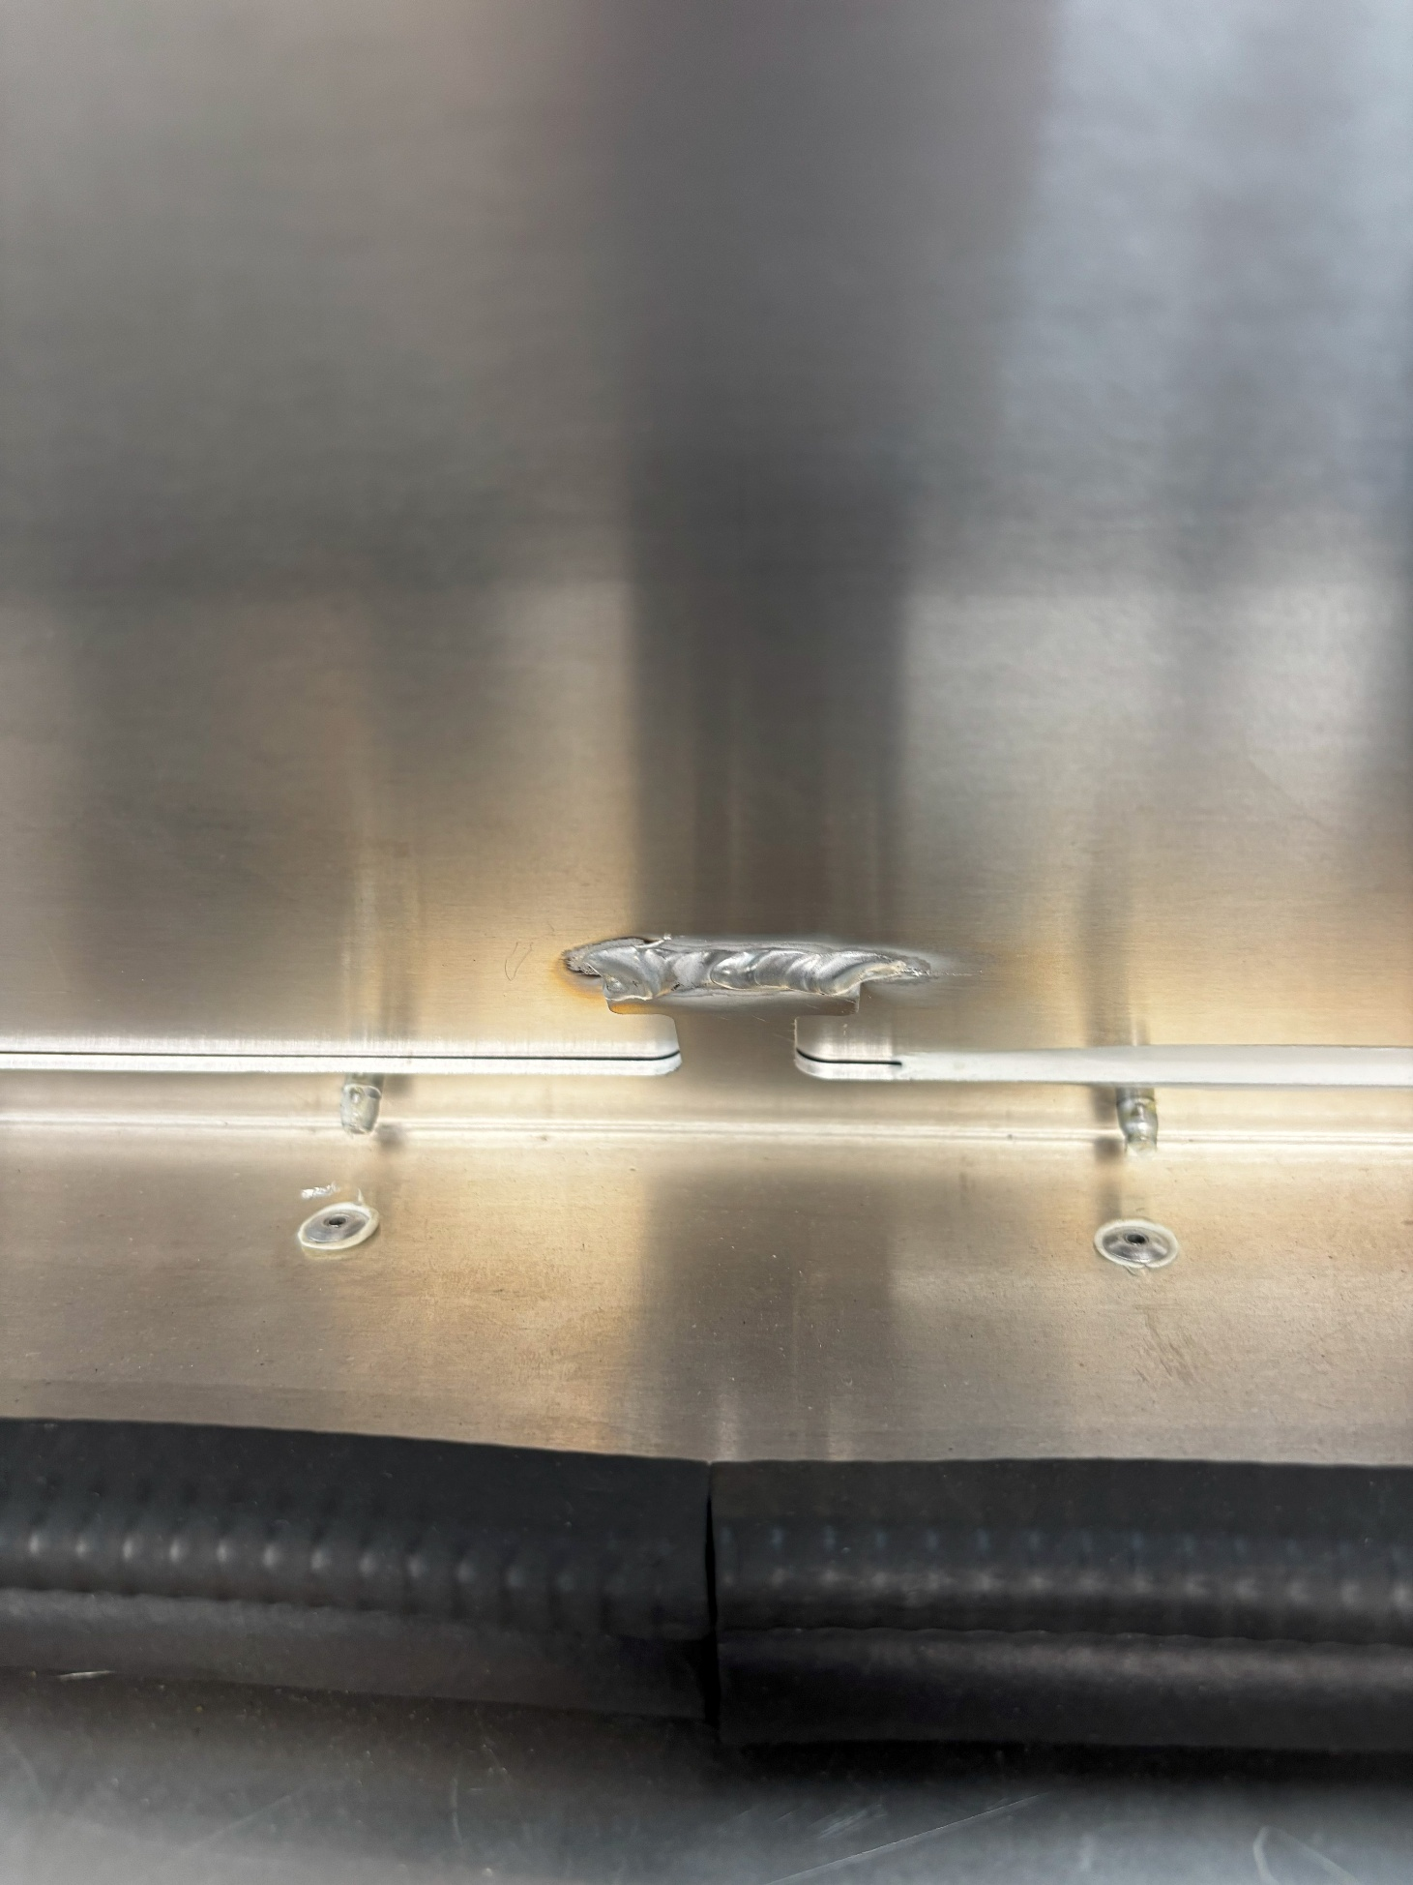

Abbildung 1: Stirnseitig geschweißte Erdungslasche (T-Lasche) zur Verbindung zweier Aluminiumkomponenten in HKL-Anlagen der BU Merak

Im Rahmen dieser Projektarbeit [3] und einer folgenden umfangreicheren Untersuchung wurde ermittelt, ob und wie sich diese Komponente schweißfrei realisieren lässt. Dabei wurden erste konzeptionelle Ansätze entwickelt und in vereinfachten Proben umgesetzt. Eine solche Probe, mit dem Ansatz der Verbindungstechnik der selbstbohrenden Schrauben ist in *Abbildung 2* ersichtlich. Anhand der Proben erfolgte infolgedessen eine Validierung hinsichtlich der elektrischen Leitfähigkeit und Korrosionsbeständigkeit. Die Ergebnisse dieser Untersuchungen zeigten, dass eine schweißfreie Ausführung grundsätzlich möglich ist. Gleichzeitig wurde deutlich, dass weitere technische, funktionale und montagerelevante Anforderungen berücksichtigt und vertiefend analysiert werden müssen, um eine serientaugliche Umsetzung zu gewährleisten.

Ein Bild, das Schwarz, Zahl, Schwarzweiß, monochrom enthält.

Abbildung 2: Probe einer schweißfreien Erdungsverbindung mittels selbstbohrender Schrauben

Insbesondere bleiben folgenden Aspekte offen:

* Weitere technische Anforderungen, wie das Verhalten der schweißfreien Erdungsverbindung unter realitätsnahen Beanspruchungen müssen validiert werden.
* Die effizienteste Verbindungsart hinsichtlich aller Validierungen muss ermittelt werden.
* Es ist zu untersuchen, wie diese Verbindung in reale HKL-Anlagen integriert werden kann, ohne bestehende Strukturen grundlegend zu verändern.
* Für eine praxisgerechte Umsetzung in der Serienfertigung sind klare Anleitungen und strategische Maßnahmen auszuarbeiten.

Diese offenen Punkte unterstreichen den Bedarf an weiterführenden Forschungen und bilden die Existenzvoraussetzung für diese Masterarbeit.

## Zielsetzung

Ausgehend von den im Kapitel 1.1 genannten Gesichtspunkten und auf Grundlage der bisherigen Ergebnisse aus vorangegangenen Untersuchungen verfolgt diese Arbeit das Ziel die schweißfreie Erdungsverbindung zu identifizieren, welche in allen relevanten technischen Einflussgrößen eine zuverlässige Funktionalität aufweist. Zusätzlich soll diese wirtschaftlich sinnvoll sein und die Grundlage für die Implementierung in die Serienfertigung ausgearbeitet werden.

Zum Erreichen dieses Gesamtziels werden folgende Teilziele verfolgt:

1. **Erweiterung der Anforderungen auf alle relevanten praxisnahen Beanspruchungen**

Integration weiterer technischer und betrieblicher Randbedingungen zu den existierenden Anforderungen die in [3] ausgearbeitet wurden.

1. **Optimierung der bestehenden Verbindungsentwürfe**

Weiterentwicklung der im Rahmen von [3] entstandenen Konzepte sowie konstruktive Anpassungen zur Steigerung der Funktionalität und Zuverlässigkeit.

1. **Validierung hinsichtlich der neu ermittelten Anforderungen**

Durchführung praxisnaher Prüfungen hinsichtlich der neu ermittelten Anforderungen.

1. **Ermittlung der effizientesten Verbindungsart**

Bewertung und Reihung der validierten Proben auf Grundlage sämtlicher durchgeführter Validierungsuntersuchungen.

1. **Entwicklung eines serienreifen Entwurfs**

Ausgestaltung eines verbindungstechnischen Designs, das eine einfache und fehlerarme Montage ermöglicht und prozesssicher in bestehende HKL-Strukturen integrierbar ist.

1. **Wirtschaftlichkeitsanalyse**

Bewertung der Herstellung, Montage und Wartung im Vergleich zu geschweißten Lösungen hinsichtlich Kosten, Aufwand und langfristiger Effizienz.

1. **Implementierungsstrategie und Handlungsempfehlungen**

Erstellung eines Leitfadens zur Einführung des Konzepts in die Serienfertigung sowie Entwicklung von praxisorientierten Montageanleitungen und Best-Practice-Empfehlungen für den Produktionsanlauf.

## Systemgrenzen

Die vorliegende Arbeit konzentriert sich ausschließlich auf die Erdungsverbindungen zwischen zwei Aluminiumkomponenten einer HKL-Anlage für Schienenfahrzeuge, welche ursprünglich über eine Erdungslasche geschweißt miteinander verbunden wurden. Um eine zielgerichtete und vertiefende Analyse dieser Komponente zu ermöglichen, wurden ergänzende klare Abgrenzungen definiert. Zum einen wird auf die Neuentwicklung von Testständen verzichtet. Stattdessen kommen vorhandene Prüfmethoden und etablierte Prüfverfahren zur Anwendung, um die technische Eignung der schweißfreien Verbindungen zu bewerten. Zum anderen erfolgt keine Veränderung an der übergeordneten Systemarchitektur der HKL-Anlagen. Im Mittelpunkt steht ausschließlich der Aufbau der Verbindung zwischen den leitenden Bauteilen, nicht jedoch die grundlegende Auslegung des elektrischen Gesamtsystems oder anderer Komponenten. Ergänzend bleiben Werkstoffe wie Kupfer, Stahl oder flexible elektrische Leiter, etwa Litzen oder Bänder, explizit unberücksichtigt. Diese bewusste Eingrenzung ermöglicht eine konsistente Untersuchung hinsichtlich der material- und prozessspezifischen Eigenschaften, die für Aluminium als Konstruktions- und Kontaktwerkstoff im Schienenfahrzeugbau besonders relevant sind. Die so gesetzten Systemgrenzen bilden den Rahmen für die weitere Untersuchung und erlauben es, die zentrale Fragestellung dieser Arbeit klar und präzise zu formulieren. In *Abbildung 3* ist eine schematische Darstellung der Systemgrenzen ersichtlich.



Abbildung 3: Schematische Darstellung der Systemgrenzen

## Forschungsfrage

Aus der zuvor dargestellten Zielsetzung sowie den definierten Systemgrenzen ergibt sich die zentrale Forschungsfrage dieser Arbeit:

*„Welche schweißfreie Verbindungstechnologie eignet sich als Ersatz für geschweißte Erdungsverbindungen von Aluminiumkomponenten für Heizungs-, Klima- und Lüftungsanlagen von Schienenfahrzeugen und wie kann diese konstruktiv und wirtschaftlich in die Serienfertigung implementiert werden?“*

## Methodik

Zu Beginn erfolgt eine Erweiterung der bestehenden Anforderungen. Hierzu werden relevante Normen und wissenschaftliche Literatur recherchiert und analysiert, um daraus konkrete realitätsnahe Anforderungen an die Verbindung abzuleiten. Basierend darauf werden geeignete Testparameter definiert, die reale Betriebsbedingungen für Schienenfahrzeuge möglichst genau entsprechen.

Im nächsten Schritt werden die bestehende Verbindungskonzepte, welche die Validierung erfolgreich absolviert habe, aus der vorangegangenen Projektarbeit analysiert und versucht weiterzuentwickeln. Potenzielle Schwachstellen werden anhand der bereits existierenden Ergebnisse identifiziert und durch gezielte Anpassungen behoben. Ziel ist es, die Leistung und Langlebigkeit der Verbindungen deutlich zu steigern.

Die überarbeiteten Proben werden anschließend im Rahmen praktischer Versuchsreihen validiert. Dabei steht insbesondere die elektrische Leitfähigkeit im Fokus. Die Bewertung der Ergebnisse erfolgt auf Grundlage des auftretenden elektrischen Widerstands. Ziel ist es hier, den effizientesten Ansatz für eine schweißfreie Erdungsverbindung zu identifizieren.

Anschließend wird an der effizientesten Probe konstruktive Anpassungen vorgenommen, um die Integration in bestehende HKL-Designs zu ermöglichen. Besonderes Augenmerk liegt auf einer montagefreundlichen Ausführung sowie der Sicherstellung der Prozesssicherheit im Produktionsumfeld.

Abschließend wird eine wirtschaftliche Analyse durchgeführt. Diese umfasst den Vergleich der neuen Verbindungslösung mit der bestehenden geschweißten Variante unter Berücksichtigung von Herstell-, Montage- und Prüfkosten.

Die Ergebnisse der technischen und wirtschaftlichen Bewertung fließen schließlich in einen konkreten Implementierungsplan für die Serienfertigung ein. Ergänzend wird eine praxisnahe Montageanleitung erstellt sowie ein standardisierter Leitfaden entwickelt, der Best-Practice-Empfehlungen für eine normkonforme und effiziente Umsetzung enthält.

## Projektressourcen

Für die erfolgreiche Durchführung dieser Arbeit ist die Verfügbarkeit verschiedener Ressourcen erforderlich. Dazu zählen sowohl fachliche Ansprechpartner als auch Partnerunternehmen, die relevante Informationen, Erfahrungen oder Infrastruktur bereitstellen. Eine Übersicht der beteiligten Personen, Unternehmen und Partner ist in *Tabelle 1* dargestellt. *Tabelle 2* gibt darüber hinaus einen Überblick über die projektrelevanten Ressourcen und wie deren Verfügbarkeit im Rahmen der Arbeit sichergestellt wurde.

Tabelle 1: Projektrelevante Personen, Unternehmen und Partner

|  |  |
| --- | --- |
| **Beteiligte** | **Typ** |
| Nikola Kacarevic, BSc. | Autor |
| Dipl.-Ing. Ralf Legrand | Begutachter |
| Dipl-Ing. Franz Paulischin | Begutachter |
| Knorr-Bremse GmbH | Unternehmen/Partner |

Tabelle 2: Projektrelevante Ressourcen und deren Sicherstellung

|  |  |
| --- | --- |
| **Ressourcen** | **Sicherstellung durch** |
| Bauteile für die Validierung | Knorr-Bremse GmbH |
| Teststände | Knorr-Bremse GmbH |

## Aufbau und Struktur der Arbeit

Die *Abbildung 4* zeigt den strukturellen Aufbau der vorliegenden Arbeit. Sie verdeutlicht, dass zum Erreichen der definierten Teilziele und zur Beantwortung der zentralen Forschungsfrage keine rein lineare Vorgehensweise ausreicht. Vielmehr basiert der methodische Ablauf auf einem iterativen und teilweise verzweigten Prozess. Einzelne Kapitel und Analyseschritte bauen auf zuvor gewonnenen Ergebnissen auf und setzen diese als Grundlage voraus.

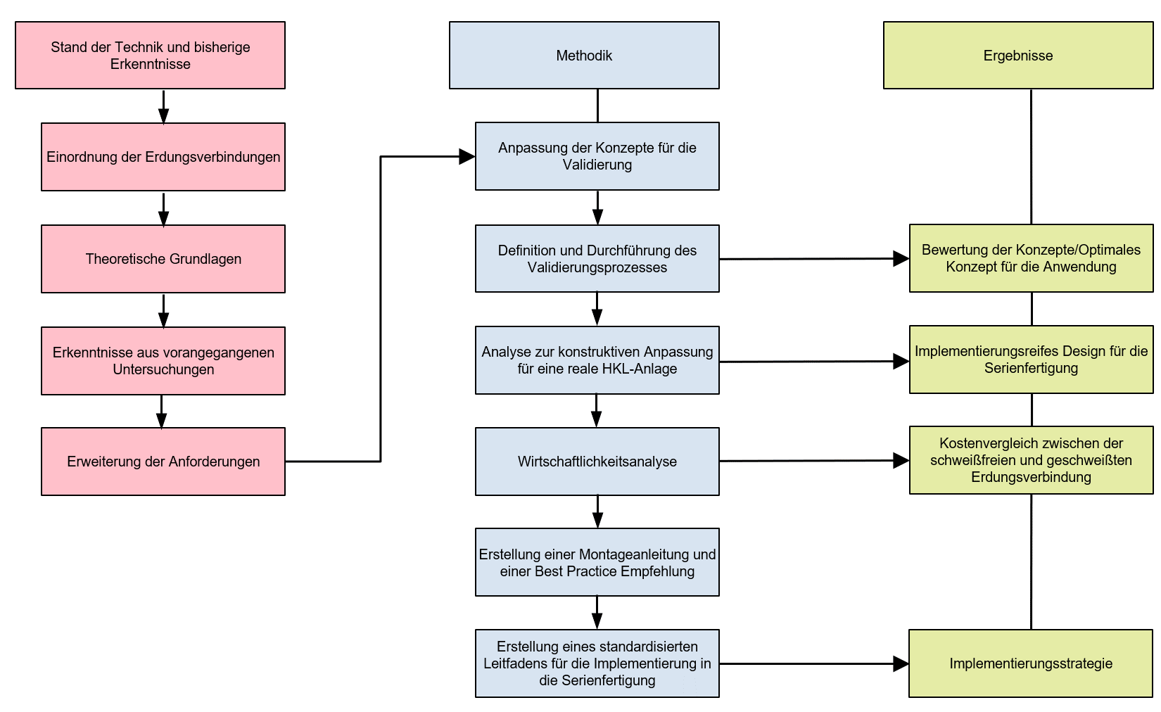

Abbildung 4: Aufbau und Struktur der Arbeit

# Stand der Technik und Erkenntnisse

In diesem Kapitel wird näher auf die Funktion der Erdungsverbindungen sowie auf deren Einordnung im wissenschaftlich-technischen Kontext eingegangen. Dabei wird betrachtet, zu welcher definierten Kategorie diese Verbindungen gehören und welche theoretischen Grundlagen für deren Verständnis und Anwendung relevant sind. Diese Einordnung ist essenziell, um im weiteren Verlauf gezielt auf bestehende Anforderungen zurückgreifen zu können.

Darauf aufbauend wird auf die vorangegangenen Untersuchungen eingegangen. Ziel ist es, die gewonnenen Erkenntnisse systematisch zu dokumentieren und festzuhalten, um zentrale Aspekte, Einflussgrößen und Anpassungen nachvollziehbar darzustellen. So können die relevanten Grundlagen für die weiteren Untersuchungen klar herausgearbeitet werden.

## Funktionale Einordnung von Erdungsverbindungen

Gemäß der Norm EN 50153 werden Erdungs- bzw. Potentialausgleichsverbindungen wie folgt definiert:

*„Elektrische Verbindung, um verschiedene elektrische Massen im Wesentlichen auf ein gleiches Potential zu bringen, … Verbindungen zum Schutzleiter sind für alle berührbaren leitfähigen Teile vorzusehen, die imstande sind, einen elektrischen Schlag durch Induktion, kapazitive Kopplung oder Berührung von aktiven Teilen unter vorhersehbaren Fehlerbedingungen zu verursachen.“* *[2]*

Daraus ergibt sich grundsätzlich, dass es sich bei Erdungsverbindungen um elektrische Verbindungen handelt, deren Aufgabe es ist, verschiedene leitfähige Bauteile eines Systems auf ein gemeinsames Potential zu bringen und so eine sichere elektrische Entladung oder Ableitung zu gewährleisten. In der spezifischen Anwendung innerhalb von HKL-Anlagen für Schienenfahrzeuge wird diese Verbindung derzeit, wie schon erwähnt, durch eine geschweißte mechanisch-elektrische Verbindung realisiert. Die Schweißnaht übernimmt hierbei sowohl die mechanische Festigkeit als auch die elektrische Leitfähigkeit.

In diesem Zusammenhang stellt sich die Frage, welche Anforderungen konkret an der elektrischen Leistung solcher Erdungsverbindungen zu stellen sind. Die Norm EN 50153 spezifiziert hierzu in Abschnitt 6.4.4 eine maximal zulässige Impedanz für die Hauptschutzverbindung zwischen einem beliebigen elektrisch leitfähigen Teil und dem Erdungspunkt des Fahrzeugs. Um diesen Gesamtwert sicher einhalten zu können, wird empfohlen, bei der Auslegung einzelner Kontaktstellen einen Richtwert von 1 mΩ je Übergang anzusetzen [2].

Obwohl sich diese Angabe formal auf die Hauptschutzverbindung zur ortsfesten Bahnanlage bezieht, lässt sie sich sinngemäß auf Potenzialausgleichsverbindungen innerhalb von Baugruppen wie der HKL-Anlage übertragen. Denn auch diese müssen im Fehlerfall eine zuverlässige Ableitung gewährleisten und somit zur elektrischen Sicherheit des Fahrzeugs beitragen. Um das geforderte niedrige Potenzialdifferenzniveau aufrechtzuerhalten, sind daher auch die Verbindungen zwischen leitfähigen Komponenten innerhalb der HKL-Anlage so auszulegen, dass sie einen möglichst geringen Kontaktwiderstand aufweisen.

Für die Entwicklung schweißfreier Konzepte bedeutet dies, dass jede schweißfreie Verbindungstechnologie in der Lage sein muss, dauerhaft Widerstände im Bereich von maximal 1 mΩ pro Kontaktstelle sicherzustellen. Nur unter dieser Voraussetzung kann die Funktion des Potenzialausgleichs normgerecht und betriebssicher erfüllt werden.

## Stromführende Verbindungen

Die in Kapitel 2.1 dargestellte Definition der Erdungsverbindung weist in ihrer funktionalen Auslegung große Parallelen zu stromführenden Verbindungen auf. Letztere werden in der Fachliteratur als elektrische Kontaktstellen beschrieben, die sowohl mechanische als auch elektrische Funktionen erfüllen [4]. Sie ermöglichen einerseits die Übertragung elektrischer Ströme durch die Herstellung eines niederohmigen und reproduzierbaren Kontaktwiderstands und andererseits stellen sie eine mechanisch feste oder bewegliche Verbindung zwischen den beteiligten Bauteilen her [4].

Diese Definition lässt sich grundsätzlich auf die Erdungsverbindungen übertragen. Der wesentliche Unterschied liegt jedoch in der Betriebsweise. Während stromführende Verbindungen kontinuierlich im Betriebsstromkreis aktiv sind, entfalten Erdungsverbindungen ihre Funktion in der Regel nur unter Fehler- oder Sonderbedingungen.

Trotz dieses funktionalen Unterschieds gelten für beide Verbindungstypen vergleichbare technische Anforderungen. Im Vordergrund steht die Sicherstellung eines dauerhaft geringen Kontakt- bzw. Verbindungswiderstands, um sowohl elektrische Sicherheit als auch Funktionsfähigkeit über die gesamte Lebensdauer der Verbindung zu gewährleisten [5]. Daraus ergibt sich, dass die gleichen physikalischen Prinzipien und materialtechnischen Herausforderungen bei der Auslegung beider Verbindungsarten berücksichtigt werden müssen.

### Kontakttheorie von stromführenden Verbindungen

Als erstes wird auf die grundlegende Kontakttheorie von stromführenden Verbindungen eingegangen. Grundsätzlich lassen sich elektrische Berührungskontakte in drei Kategorien einteilen, nämlich Punkt-, Linien- und Flächenkontakt [4]. Diese unterschiedlichen Kontaktformen sind in *Abbildung 5* schematisch dargestellt. Im Anwendungsfall dieser Arbeit liegt ein Flächenkontakt vor, da ausschließlich Aluminiumbleche miteinander verbunden werden.

Ein Bild, das Entwurf, Diagramm, Reihe, technische Zeichnung enthält.

Abbildung 5: Arten von Berührungskontakten: a) Punktkontakt, b) Linienkontakt, c) Flächenkontakt [5]

Es ist zu berücksichtigen, dass bei einem Flächenkontakt die makroskopisch sichtbare, sogenannte scheinbare Kontaktfläche nicht der tatsächlich mechanisch tragenden Kontaktfläche entspricht. Aufgrund mikroskopischer Rauheiten und Oberflächenunebenheiten erfolgt der reale Kontakt lediglich an einzelnen Mikrospitzen, wodurch nur ein Bruchteil der geometrischen Fläche tatsächlich mechanisch belastet wird. Die resultierende effektive Kontaktfläche wird maßgeblich durch die Oberflächenrauheit, die aufgebrachte Kontaktkraft sowie die lokale mechanische Spannung beeinflusst. Darüber hinaus wirken Oxidschichten und Verunreinigungen als zusätzliche Barrieren für die Stromübertragung. Bereits Oxidschichten mit einer Dicke von mehr als 1–2 Nanometern wirken elektrisch isolierend. Dünnere Oxidschichten hingegen können noch als quasimetallische Kontaktflächen angesehen werden, über die ein begrenzter Stromfluss möglich ist. Die tatsächlich stromführenden Kontaktstellen, also die Bereiche ohne isolierende Schichten, werden als Mikrokontakte oder a-Spots bezeichnet. Die Summe dieser Mikrokontakte stellt die effektive metallische Kontaktfläche dar, über die der Großteil des elektrischen Stromes transportiert wird. Eine schematische Darstellung dieser Zusammenhänge ist in *Abbildung 6* dargestellt. [4]

Ein Bild, das Text, Screenshot, Diagramm, Schrift enthält.

Abbildung 6: Schematische Darstellung der Kontaktflächen bei einem Flächenkontakt [5]

Ein zentraler Parameter zur Beurteilung der elektrischen Leistungsfähigkeit einer stromführenden Verbindung ist der Verbindungswiderstand [5]. Dieser setzt sich aus dem Kontaktwiderstand und dem Materialwiderstand der Verbindung zusammen [5]. Nach [4, Gl. 5] gilt somit:

|  |  |
| --- | --- |
| $$R_{V}=R_{K}+R_{M}$$ | (1) |
| $R_{V}$…Verbindungswiderstand $R_{K}$ …Kontaktwiderstand $R_{M}$ …Materialwiderstand |  |

Der Kontaktwiderstand wiederum besteht im Wesentlichen aus zwei Anteilen, dem sogenannten Engewiderstand und dem Fremdschichtwiderstand [5]. Nach [4, Gl 4] gilt:

|  |  |
| --- | --- |
| $$R_{K}=R_{E}+R_{F}$$ | (2) |
| $R_{E}$…Engewiderstand $R_{F}$ …Fremdschichtwiderstand |  |

Der Materialwiderstand wird maßgeblich durch seine Geometrie, die Anordnung der Mikrokontakte und die resultierende Stromlinienführung beeinflusst. Wobei der sogenannte Fremdschichtwiderstand stark von der Beschaffenheit und Dicke der vorhandenen Oberflächenschichten abhängt, wie sie etwa durch Oxidation oder Verschmutzung entstehen können. [4] [5]

Der sogenannte Engewiderstand ist in hohem Maße von der aufgebrachten Normalkraft abhängig. Mit zunehmender Anpresskraft vergrößert sich die Fläche, auf der plastische Verformung stattfindet, wodurch sich die Stromverteilung verbessert und der elektrische Widerstand entsprechend abnimmt. Aus diesem Grund spielt die Kontaktkraft eine zentrale Rolle für die Qualität des elektrischen Kontakts. Sie beeinflusst sowohl die Leistungsfähigkeit als auch die Langzeitstabilität der Verbindung. Ein Nachlassen dieser Kontaktkraft, beispielsweise durch Kriechen, Setzen oder thermomechanische Einflüsse, kann zu einem signifikanten Anstieg des Widerstands führen und damit die Funktionalität der Verbindung nachhaltig beeinträchtigen. [5] [6] [7]

Da bei Flächenkontakten die genaue Lage und Ausprägung der Mikrokontakte schwer zu ermitteln ist, lassen sich präzise Widerstandswerte derzeit nur durch experimentelle Methoden ermitteln [4]. Eine schematische Darstellung des elektrischen Verbindungswiderstands von einem Flächenkontakt mit Stromschienen ist in *Abbildung 7* gezeigt.

Ein Bild, das Diagramm, Reihe, Entwurf, technische Zeichnung enthält.

Abbildung 7: Schematische Darstellung eines Verbindungswiderstandes bei einem Flächenkontakt [5]

### Alterungsmechanismen bei Aluminiumverbindungen

Die in Kapitel 2.2.1 beschriebenen Parameter werden grundsätzlich von einer Vielzahl an Einflussgrößen bestimmt. Besonders hervorzuheben sind in diesem Zusammenhang die Alterungsmechanismen, da sie maßgeblichen Einfluss auf den Verbindungswiderstand sowie die Langzeitstabilität elektrischer Verbindungen haben. Gemäß dem aktuellen Stand der Technik lassen sich fünf primäre Alterungsmechanismen unterscheiden [8], die wie folgt klassifiziert werden:

1. Elektromigration
2. Selbst- und Interdiffusion
3. Chemische Reaktionen
4. Reibverschleiß
5. Kraftabbau

Elektrische Kontaktverbindungen zwischen zwei Aluminiumbauteilen, die durch geeignete Vorbehandlung und im Hinblick auf die thermischen Einsatzbedingungen fachgerecht ausgelegt wurden, zeigen prinzipiell eine hohe Langzeitstabilität, bis zur materialabhängigen Entfestigungstemperatur. Als relevante Alterungsmechanismen gelten dabei größtenteils nur zwei, zum einen die Oxidationsprozesse, die unter den chemischen Reaktionen zusammengefasst werden, und zum anderen der Kraftabbau. [5]

Im folgenden Abschnitt werden die zwei relevanten Alterungsmechanismen bezogen auf die Anwendung dieser Arbeit erläutert. Am Ende wird genauer auf die Präventiven Maßnahmen gegen diese Alterungsmechanismen eingegangen.

**Chemische Reaktionen (Oxidation)**

Im Wesentlichen unterscheidet man zwei chemisch Reaktionen die relevant sind hinsichtlich der Alterung von stromführenden Verbindungen, die Oxidation und die Kontaktkorrosion. Hier wird jedoch ausschließlich auf die für diese Anwendung relevante Oxidation eingegangen.

Aluminium reagiert an der Luft sofort mit Sauerstoff und bildet eine dünne Schicht Aluminiumoxid (Al2O3) auf der Oberfläche. Diese wachsende Oxidschicht erreicht nach kurzer Zeit bei Normalbedingungen ihre temperaturabhängige maximale Dicke und wirkt dann in der Regel als elektrischer Isolator. Aluminiumoxid ist transparent und zweischichtig aufgebaut. Direkt auf dem Metall liegt eine dichte, festhaftende amorphe Sperrschicht, die sich bei Raumtemperatur innerhalb von Sekunden schließt und etwa 1–2 nm Dicke erreicht. Darüber bildet sich, beeinflusst durch die Luftfeuchte und Temperatur, eine poröse, wasserhaltige Deckschicht aus Hydroxiden, welche über mehrere Stunden weiterwächst, sich aber mit zunehmender Schichtdicke immer langsamer bildet. Oxidschichten größer als ca. 1–2 nm wirken elektrisch vollständig isolierend, während dünnere Schichten unterhalb dieser Größenordnung noch zum Stromtransport beitragen können. In Letzterem Fall kann ein quantenmechanischer Tunneleffekt der Elektronen durch die ultradünne Oxidschicht auftreten, sodass sehr dünne Schichten die Leitfähigkeit eines Kontakts weniger stark beeinträchtigen. Insgesamt besitzt Aluminiumoxid jedoch einen hohen spezifischen elektrischen Widerstand und stellt damit meist eine Barriere für den Stromfluss dar. Für einen zuverlässigen elektrischen Kontakt zweier Aluminium-Leiter muss daher die Oxidschicht an den Mikrokontakten aufgebrochen oder beseitigt werden. In *Abbildung 8* ist schematisch der Aufbau einer Aluminiumoxidschicht ersichtlich. [7] [9] [10]

Ein Bild, das Text, Screenshot, Diagramm, Reihe enthält.

Abbildung 8: Aufbau einer Aluminiumoxidschicht [11]

**Kraftabbau**

Die aufgebrachte Kontaktkraft ist ein wesentlicher Parameter für die elektrische und mechanische Stabilität stromführender Schraubverbindungen. Sie gewährleistet nicht nur die strukturelle Integrität der Verbindung, sondern bestimmt auch die Anzahl und Qualität der leitfähigen Mikrokontakte. Ein Abbau dieser Kontaktkraft, verursacht meistens durch mechanische oder thermische Effekte, kann das elektrische Verhalten der Verbindung langfristig negativ beeinflussen. Unmittelbar nach der Montage tritt das sogenannte Setzverhalten auf. Dabei werden Rauigkeiten in den Kontaktflächen eingeebnet, was zu einer Reduktion der ursprünglichen Kontaktkraft führt. Die Ausprägung dieses Effekts hängt stark von der Oberflächenbeschaffenheit, der Materialpaarung und der Montagebeanspruchung ab. Im weiteren Betrieb führen vor allem thermomechanische Belastungen zu einem schleichenden Kraftverlust. Hier sind insbesondere Kriechen und Relaxation zu nennen. Relaxation beschreibt den Spannungsabbau bei konstantem Formhalt, während Kriechen eine temperaturabhängige, plastische Verformung des Werkstoffs unter andauernder Last darstellt. Beide Effekte wirken verstärkt bei steigender Temperatur und längerer Belastungsdauer. Bei Aluminium treten diese Mechanismen bereits bei niedrigen Temperaturen auf, deutlich unterhalb von 100 °C, und gewinnen bei Anwendungen mit zyklischen Temperaturwechseln zusätzlich an Bedeutung. Ein reduzierter Kontaktdruck infolge thermisch induzierten Kraftabbaus verringert die effektive Kontaktfläche. Dadurch erhöht sich lokal die Stromdichte, was wiederum die Temperatur im Kontaktpunkt steigen lässt. Diese Rückkopplung beschleunigt den Kriechvorgang weiter, ein potenziell selbstverstärkender Effekt, der bis zum Ausfall der Verbindung führen kann. Auch wenn die Kontaktkraft nicht vollständig verloren geht, kann der elektrische Widerstand infolge reduzierter Klemmkraft ansteigen – insbesondere, wenn gleichzeitig chemische Reaktionen wie Oxidation oder Sauerstoffeintrag in die Kontaktzone begünstigt werden. In *Abbildung 9* ist dargestellt, wie die prinzipielle Wirkung des Kraftabbaus sich auf die mechanische Spannung und den Kontaktwiderstand auswirkt. [7] [12]

Ein Bild, das Text, Reihe, Diagramm, parallel enthält.

Abbildung 9: Prinzipielle Wirkung des Kraftabbaus auf den Kontaktwiderstand [5]

**Sicherheitsmaßnahmen für eine langzeitstabile Verbindung**

Um die Nachteile der nativen Aluminiumoxidschicht zu überwinden, kommen verschiedene Oberflächenbehandlungsmaßnahmen zum Einsatz. Eine Möglichkeit ist die Vorbehandlung der Kontaktflächen durch Reinigen, Aufrauen oder Beschichten, um Fremd- und Oxidschichten zu entfernen oder zu umgehen. Mechanisches Anrauen (z. B. durch Schleifen, Bürsten oder Strahlen) bricht die Oxidschicht auf und erzeugt eine mikroraue Oberfläche. Für abrasive Vorbehandlungen haben sich scharfkantige Stahlbürsten mit 20–30 gerichteten Borsten als besonders effizient erwiesen, insbesondere unter einer aufgebrachten Kraft von 50 N. Die entstehenden Mikrospitzen erhöhen beim Fügen die lokale Flächenpressung und begünstigen damit das Aufbrechen dünner Restfilme, wodurch ein guter metallischer Kontakt erzielt werden kann. Ist eine direkte Vorbehandlung nicht möglich, kann die notwendige Oxidschichtzerstörung auch durch hohe plastische Umformung beim Fügen erreicht werden, wie z.B. zusammenpressen der Bauteile vor dem Nieten. [5] [9] [13] [14]

Der Einsatz von Kontaktmedien ist weitere bewährte Methode, um Alterungsprozesse bei elektrischen Verbindungen zu verlangsamen. Ein Kontaktmedium erfüllt dabei mehrere Funktionen. Es wirkt erstens als Dichtmittel, indem es in Hohlräume der Kontaktzone eindringt und diese gegen das Eindringen von Luft und Feuchtigkeit absperrt. Dadurch wird eine Dichtfunktion gegenüber der Atmosphäre erreicht, was den Zugang von Sauerstoff zum Kontakt drastisch reduziert. Insbesondere bei Aluminiumverbindungen kann so der Einfluss der Oxidation nach dem Fügen deutlich verringert werden. Zweitens erleichtert das Medium das Aufbrechen bestehender Oxidschichten und das Aneinanderreiben der Kontaktpartner beim Fügen. Spezielle Kontaktmedien enthalten fein verteilte feste Partikel (z. B. metallische oder abrasive Partikel), die unter Fügedruck die spröde Aluminiumoxidschicht lokal durchstoßen und so eine gute metallische Kontaktierung sicherstellen. Auf diese Weise kann selbst ohne vorherige Oberflächenbehandlung durch die Kombination aus plastischer Verformung und Partikelwirkung die Oxidschicht in den Mikrokontakten weitgehend zerstört werden. Drittens reduziert ein Kontaktmedium die Reibung zwischen den Kontaktflächen. Ein verringerter Gleitreibungskoeffizient minimiert Verschleiß durch Mikrobewegungen (Fretting) erheblich. Versuche zeigen, dass geschmierte Kontakte im Vergleich zu trockenen Kontakten mindestens zehnmal so viele Relativbewegungs-Zyklen schadlos überstehen können. Durch die reduzierte Reibung werden Abriebpartikel und damit neue lokale Oxidationskeime verringert, was die mechanisch-chemische Alterung (Reibkorrosion) deutlich verlangsamt. Zusätzlich schützen manche Medien die Oberfläche vor chemischen Reaktionen durch korrosionshemmende Zusätze und verhindern das direkte Anhaften von Sauerstoff an frischen Metalloberflächen. Die Wirksamkeit von Kontaktmedien ist jedoch von ihrer richtigen Auswahl und Anwendung abhängig. Wichtig sind die Temperaturbeständigkeit und chemische Stabilität des Mediums unter Betriebsbedingungen. Bei zu hoher Temperatur können Fette versagen, sie verlieren an Viskosität, trocknen aus oder verharzen. In der Tat können gealterte oder ungeeignete Schmierfette mit der Zeit verharzen und zum Ausfall einer Verbindung führen. Deshalb gibt es für häufig eingesetzte Kontaktmedien definierte untere und obere Grenztemperaturen, außerhalb derer ihre Schutz- und Schmiereigenschaften nachlassen. Innerhalb ihres spezifizierten Temperaturbereichs und bei sauberer Verarbeitung überwiegen jedoch die Vorteile. Ein gutes Kontaktmedium bietet einen wirksamen Schutz vor Oxidation und Korrosion, reduziert den mechanischen Verschleiß und trägt somit wesentlich zur Verlängerung der Lebensdauer stromführender Verbindungen bei. [5] [15]

### Schlussfolgerungen für die Anwendung an die Erdungsverbindung

In der vorliegenden Arbeit stellt der Verbindungswiderstand die zentrale Kenngröße für die Bewertung der Kontaktqualität dar. Da ein konkreter Grenzwert für den maximal zulässigen Widerstand definiert wurde, erfolgt die Bewertung direkt über den elektrischen Verbindungswiderstand. Von den bekannten Alterungsmechanismen sind Elektromigration, Selbst- und Interdiffusion und der Reibverschleiß für die betrachtete Aluminiumverbindung nicht relevant. Oxidation und Kraftabbau sind hingegen als relevant einzustufen. Beide werden vor allem durch thermische und mechanische Belastungen aktiviert und können über die Zeit zu einem Anstieg des Verbindungswiderstands führen. Zur Sicherstellung der elektrischen Stabilität sind eine geeignete mechanische Vorbehandlung der Kontaktflächen sowie der Einsatz von Kontaktmedien vorgesehen. Diese Maßnahmen reduzieren die Auswirkungen der Alterungsprozesse und tragen dazu bei, den spezifizierten Grenzwert dauerhaft einzuhalten.

## Stand der Erkenntnisse der *Business Unit Merak*

Dieses Kapitel stellt die Ergebnisse der Untersuchungen die auf Grundlage von [3] durchgeführt wurden dar. Hier werden grundsätzlich nur die Ergebnisse der umfangreichen Folgeuntersuchungen besprochen, die Ergebnisse der Projektarbeit sind [3] zu entnehmen. Im Zuge dessen werden die zentralen Erkenntnisse zusammengefasst.

Insgesamt wurden fünf Konzepte sowie verschiedene Varianten dieser Konzepte einem erstmaligen Validierungsprozess unterzogen. Der genaue Aufbau der Konzepte kann dem *Anhang A* entnommen werden. Im Rahmen dieses Prozesses wurden ausgewählte Proben für eine Dauer von 1000 Stunden einem Salzsprühnebeltest gemäß ISO 9227 ausgesetzt, um die Korrosions- und Oxidationsprozesse des Aluminiums gezielt zu beschleunigen und zu verstärken. Ziel dieser Untersuchung war es, eine Aussage über das Langzeitverhalten des Verbindungswiderstandes hinsichtlich der erhöhten Luftfeuchtigkeit, der Korrosion und der Oxidation des Aluminiums zu treffen. Die genauen Informationen zum Ablauf dieser Untersuchung kann dem *Anhang B* entnommen werden.

Die Ergebnisse der ersten fünf Proben sowie der Referenzprobe über die gesamte Testdauer sind in *Abbildung 10* ersichtlich. Diese zeigt den elektrischen Widerstand in Abhängigkeit von der Testdauer im Salzsprühnebeltest. Der Verlauf wurde anhand der vier Messpunkten, sowie Interpolation ermittelt. Die wesentlichen Aussagen des Diagramms ist, dass jedes getestet Probe deutlich unter dem Grenzwiderstand von 1 mΩ geblieben ist und somit die Validierung erfolgreich bestanden hat. Zudem wurde bei jeder Verbindung über die Testdauer ein Widerstandsanstieg festgestellt, besonders deutlich beim Nieten ohne zusätzliche Schutzmaßnahmen. Bemerkenswert ist weiterhin, dass alle Varianten des Konzepts der selbstbohrenden Schrauben, selbst jenes ohne ergänzende Maßnahmen, nahezu so gut abschnitt wie die geschweißte Referenzprobe. Dies deutet darauf hin, dass dieses Konzept im Anfangsstadium einen deutlich höheren Kontaktdruck aufweist als beispielsweise Nietverbindungen. Dennoch erzielten auch Nietverbindungen effiziente Ergebnisse. Zusätzlich zeigte sich, dass die Endergebnisse aller getesteten Proben deutlich besser waren als manche Initialmessungen. Diese Erkenntnis deutet darauf hin, dass die im ersten Durchgang getesteten Proben sehr effizient sind, während die restlichen eher ineffizienter sind. Aus diesem Grund wurde nur noch ein zweiter Durchgang im Salzsprühnebeltest durchgeführt. Dieser sollte die Performance und Vergleichbarkeit hinsichtlich der verschiedenen Kontaktpasten und Verwendungen von Abdichtungen weiter vervollständigen. Außerdem bestand noch Potenzial bei den nächsten fünf Proben für bessere Ergebnisse, da die Messwerter bei der Initialmessung dieser teilweise unter den Endergebnissen der Nietverbindungen lagen.

Die Ergebnisse des zweiten Testdurchgangs sind in *Abbildung 11* dargestellt, wobei die Werte der Referenzprobe aus dem ersten Durchgang übernommen wurden. Das Diagramm verdeutlicht, dass in diesem Durchlauf nicht alle Proben den Validierungsprozess erfolgreich bestanden haben und somit für weitere Untersuchungen ausscheiden. Besonders hervorzuheben jedoch ist das Konzept des Halbhohlstanznietens, welche Ergebnisse erzielte, die den Werten der geschweißten Referenzprobe sehr nahekommen und somit als äußerst vielversprechend bewertet werden können. Ebenfalls gute Resultate lieferte die Variante der selbstbohrenden Schraube mit der Kontaktpaste CG53A und zusätzlicher Abdichtung der Kontaktflächen. Demgegenüber zeigte dieselbe Variante ohne Abdichtung die schlechtesten Ergebnisse in diesem Durchlauf.



Abbildung 10: Verlauf des elektrischen Widerstands der ersten Probengruppen sowie der Referenzprobe im Salzsprühnebeltest



Abbildung 11: Verlauf des elektrischen Widerstands der zweiten Probengruppe sowie der Referenzprobe im Salzsprühnebeltest

Für einzelne Proben mit demselben Aufbau wurden zwei unterschiedliche Kontaktmedien eingesetzt, um deren Einfluss auf das elektrische Verhalten der Verbindung zu bewerten und das leistungsfähigere Medium identifizieren zu können. Dabei wurden jeweils Ausführungen mit identischen Schutzmaßnahmen (mit bzw. ohne Abdichtung), jedoch variierendem Kontaktmedium (CG53A oder Noalox), hinsichtlich der Untersuchung mit dem Salzsprühnebeltest direkt miteinander verglichen. Die Auswertung dieser Vergleichsuntersuchung ist in der *Abbildungen 12* visualisiert. Deutlich erkennbar ist hierbei, dass in sämtlichen durchgeführten Vergleichen das Kontaktmedium Noalox eine signifikante bessere Performance aufweist.

Im nächsten Schritt wurde die Wirksamkeit der Abdichtung an den Kontaktflächen untersucht. Dazu erfolgt ein Analyse analog zum vorhergehenden Vergleich der Kontaktmedien Noalox und C53A gestaltet. Die Ergebnisse dieser Analyse sind in der *Abbildungen 13* dargestellt. Aus den Ergebnissen ist ersichtlich, dass fast sämtliche geprüften Varianten mit Abdichtung eine bessere Performance gegenüber den Varianten ohne Abdichtung aufweisen. Beim Konzept Selbstbohrende Schrauben in Verbindung mit dem Kontaktmedium Noalox ist allerding nur eine geringer Leistungsunterschied zwischen den abgedichteten und nicht abgedichteten Varianten feststellbar, wobei das ohne eine bessere Performance zeigt. Dies verdeutlicht die hohe Wirksamkeit des Kontaktmediums Noalox selbst bei fehlender Abdichtung. In allen anderen analysierten Varianten fällt der Performance-Unterschied hingegen deutlicher aus, wodurch die Relevanz einer zuverlässigen Abdichtung der Kontaktfläche nochmals hervorgehoben wird.

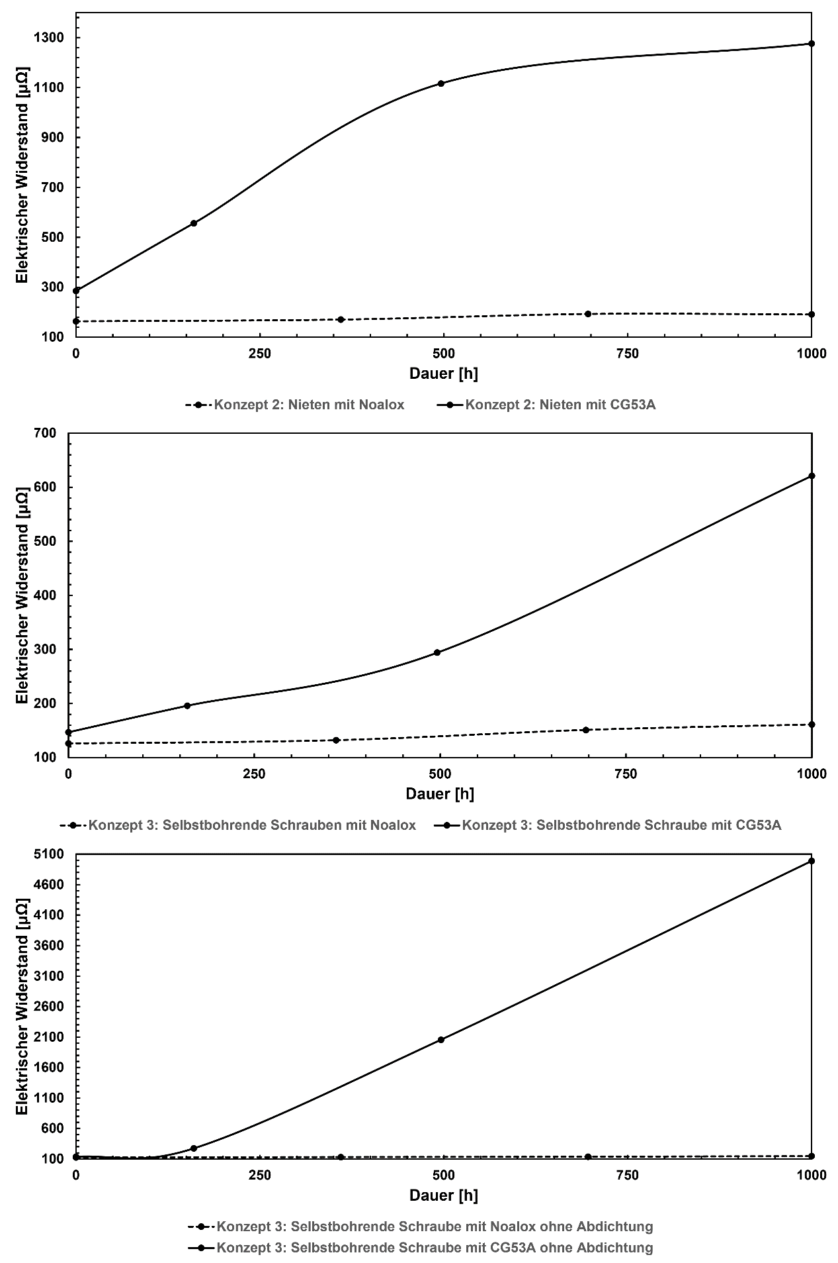

Abbildung 12: Performancevergleich der Kontaktmedien CG53A und Noalox im Salzsprühnebeltest

Ein Bild, das Text, Reihe, Screenshot, Diagramm enthält.

Abbildung 13: Performancevergleich abgedichteter und nicht abgedichteter Varianten im Salzsprühnebeltest

Basierend auf den dargestellten Ergebnissen werden für die weiteren Validierungsschritte jene Ansätze ausgewählt, die hinsichtlich ihrer technischen Eigenschaften und ihrer Leistungsfähigkeit am vielversprechendsten erscheinen. Um gleichzeitig die Anzahl der Prüfproben zu reduzieren und die effizientesten Ausführungen bezüglich aller relevanten Parameter präzise zu identifizieren, wurden die Ergebnisse der ersten Validierungsphase berücksichtigt. Daraus ergibt sich präsentierten Resultate, dass von den insgesamt fünf untersuchten Hauptverbindugsarten insbesondere die Verbindungstechnologien „Halbhohlstanznieten, „Selbstbohrende Schrauben“ und „Nieten“ die besten Performancewerte erzielten. Demgegenüber erwiesen sich die Ansätze „Einfache Verschraubung“ und „Blindnietmuttern als Kontaktpunkt“ aufgrund ihrer unzureichenden Leistung sowie der Tatsache, dass sie während der Initialmessung und/oder Validierung den definierten Grenzwert erreichten oder beinahe überschritten, als ungeeignet. Da die leistungsstarken Verbindungsarten jeweils mehrere unterschiedliche Aufbauten mit unterschiedlichen Schutzmaßnahmen beinhalten, wurde anhand der zusätzlichen Analyse und Vergleiche eine gezielte Auswahl getroffen, um Variantenvielfalt weiter zu reduzieren. So wurde für die nachfolgenden Validierungen entschieden jene Ausführungen der „Selbstbohrenden Schrauben“ und „Nieten“ einzubeziehen, welche das Kontaktmedium Noalox in Kombination mit einer vollständigen Abdichtung der Kontaktfläche verwenden. Diese Zusatzmaßnahmen erzielten, wie zuvor erläutert, signifikant bessere Ergebnisse. Folglich ergeben sich für die weiterführenden Validierungen folgende Anätze, deren Benennung (Konzept 1, Konzept 2, etc.) aus Gründen der Übersichtlichkeit und Klarheit neu festgelegt wurden und daher von der Bezeichnung in der vorhergehenden Projektarbeit abweicht:

* Verbindungstyp 1: Nieten (mit Kontaktmedium Noalox und rundum Abdichtung)
* Verbindungstyp 2: Selbstbohrende Schrauben (mit Kontaktmedium Noalox und rundum Abdichtung)
* Verbindungstyp 3: Halbhohlstanznieten

# Erweiterung der Anforderungen

Die in diesem Kapitel behandelten Anforderungen wurden auf Grundlage mehrerer Normen systematische abgeleitet. Ausgangspunkt waren die Anforderungen aus [3], welche im *Anhang C* ersichtlich sind, ergänzend durch normative Anforderungen sowie die in Kapitel 2.2.3 beschriebenen Schlussfolgerungen. Daraus ergeben sich zusätzliche technische Anforderungen, die im Folgenden näher erläutert werden. Ein wesentlicher normativer Bezugspunkt ist die EN 50153. Diese Norm ist bei der Auslegung elektrischer Einrichtungen und Betriebsmittel für Schienenfahrzeuge, wie die HKL-Anlagen der *BU Merak*, anzuwenden, um Personen zuverlässig vor elektrischen schlag zu schützen. In Kapital 6.2.1 der EN 50153 wird explizit auf die Funktion und Anforderung von Erdungsverbindungen eingegangen. Die Norm formuliert Anforderungen an die Beständigkeit der Verbindung gegenüber allen zu erwarteten inneren und äußeren Beanspruchungen. Es wurden insbesondere mechanische, thermische und korrosive Einflüsse genannt. Die genaue Validierung und Prüfung der Verbindungen sind hinsichtlich dieser Einflüsse jedoch nicht in dieser Norm hiterlegt und muss je nach Anwendung individuell durchgeführt werden. Für die Anwendung in dieser Arbeit wurde der korrosive Aspekt der Validierung schon im Rahmen von [3] und weiterführenden Untersuchungen (siehe Kapitel 2.3) durchgeführt. Für die thermische und mechanische Validierung wurden die Anforderungen an die HKL-Anlage und derer Komponenten selbst herangezogen. Im Nachfolgenden werden dafür nur Normen herangezogen, die in der *BU Merak* Anwendung finden.

## Thermische Anforderungen

Für die thermischen Anforderungen wurde zunächst die Norm EN 50125-1 [16] herangezogen. Diese Norm beschreibt die klimatischen Umwelteinflüsse, denen Betriebsmittel auf Schienenfahrzeugen ausgesetzt sind, und ist damit auch auf HKL-Anlagen anwendbar. Um nun die relevanten Temperaturparameter zu bestimmen, wurde die Tabelle aus *Abbildung 14* der EN 50125-1 verwendet, welche Temperaturbereiche definiert, in denen Fahrzeuge und deren Betriebsmittel ohne Einschränkungen funktionsfähig bleiben müssen. Für die Standardauslegung von HKL-Anlage im europäischen Bereich verwendet die *BU Merak* die Temperaturklasse T2. Es wurde jedoch gezielt die Klasse „TX“ ausgewählt, da sie die strengsten Temperaturanforderungen repräsentiert und somit eine maximale Belastbarkeit abbildet. Da die HKL-Anlage außen am Fahrzeug installiert sind, ist der Anwendungsfall „(1) Lufttemperatur außerhalb des Fahrzeugs“ maßgeblich. Laut EN 50125-1 ergibt sich daraus ein relevanter Temperaturbereich von **-40°C bis +50°C**.

Ein Bild, das Text, Screenshot, Zahl, Schrift enthält.

Abbildung 14: Lufttemperaturklassen nach EN 50125-1 [16]

Ergänzend zur EN 50125-1 wurde die Norm EN 60077-1 [17] berücksichtigt. Diese Norm definiert die Betriebsbedingungen für elektrische Betriebsmittel, zu denen auch HKL-Anlagen zählen und findet in der Norm EN 50153 definierten Anforderungen Anwendung. Bezüglich der Temperaturanforderung enthält EN 60077-1 eine Erweiterung. In Tabelle 2 der Norm wird zusätzlich zu der Lufttemperatur innerhalb und außerhalb des Fahrzeugs, zusätzlich die innere Schranktemperatur betrachtet. Der entsprechende Auszug ist in *Abbildung 15* ersichtlich. Als Schrank wird in der Verwandten Norm EN 50155 [18], als eine Einhausung für das gesamte Betriebsmittel inklusive von elektrischen, elektronischen und mechanischen Teilen bezeichnet, worunter laut Definition, das Gehäuse der HKL-Anlagen fällt. Diesbezüglich sind diese Temperaturangaben ebenfalls relevant. Dies gilt insbesondere, da sich Erdungsverbindungen innerhalb des Gehäuses befinden können. Auch hier wurde die höchste Klasse „TX“ gewählt, um maximale Anforderungen abzudecken. Es ergibt sich damit laut EN 60077-1 ein Temperaturbereich von **– 40°C bis 75°C**. Dieser Bereich umfasst den von EN 50125-1 definierten Temperaturbereich vollständig und kann daher für die Validierung verwendet werden.

Ein Bild, das Text, Screenshot, Schrift, Zahl enthält.

Abbildung 15: Lufttemperaturklassen nach EN 60077 [17]

Weitere spezifische Angaben zu Temperaturklasse für HKL-Anlagen werden in der *BU Merak* nicht zur Entwicklung und Prüfung herangezogen. Aus dem Besprochenen folgt infolgedessen folgende Anforderung:

*Die Erdungsverbindung muss gemäß den thermischen Anforderungen der Klasse TX sowohl der EN 50125-1 als auch der EN 60077-1 standhalten, was eine dauerhafte Funktionsfähigkeit im Temperaturbereich von -40°C bis +75°C mit sich führt.*

### Problembereich: Heizraum

## Mechanisch-Dynamische Anforderungen

Die mechanisch-dynamischen Anforderungen, welche ein HKL-Gerät im Rahmen seines Einsatzes auf Schienenfahrzeuge erfüllen muss, orientieren sich gemäß EN 60077-1 vollständig an den Vorgaben der Norm EN 61373 [19]. Diese Norm legt die Verfahren zur Prüfung der mechanischen Belastbarkeit von elektrischen Betriebsmitteln fest und differenziert dabei zwischen verschiedenen Kategorien und Klassen in Abhängigkeit vom Einbauort und der Beanspruchung. Die HKL-Geräte sind dabei der Kategorie 1, Klasse A zuzuordnen. Diese Klasse beschreibt Betriebsmittel, Kästen und Unterbaugruppen, die direkt auf oder unter dem Fahrzeugkasten montiert sind. Die zugehörigen Prüfparamater dieser Klassifizierung sind daher sowohl für die mechanische Validierung des HKL-Geräts selbst als auch für die zugehörige Erdungsverbindung maßgeblich und werden in Kapitel 4.2 im Detail beschrieben. Aus dieser Zuordnung ergibt sich folgende Anforderung:

*„Die Erdungsverbindung muss den mechanischen Prüfungen gemäß EN 61373, Kategorie 1, Klasse A, standhalten und den maximalen Widerstand von 1 mΩ nicht überschreiten, um die Betriebssicherheit im eingebauten Zustand langfristig zu gewährleisten.“*

# Definition des Validierungsprozesses und Anpassung der Proben

Im Rahmen dieses Kapitels wird der Validierungsprozess hinsichtlich der in Kapitel 3 beschriebenen Anforderungen detailliert dargestellt. Grundsätzlich gliedert sich der Validierungsprozess in fünf Segmente, die in *Abbildung 16* dargestellt sind.

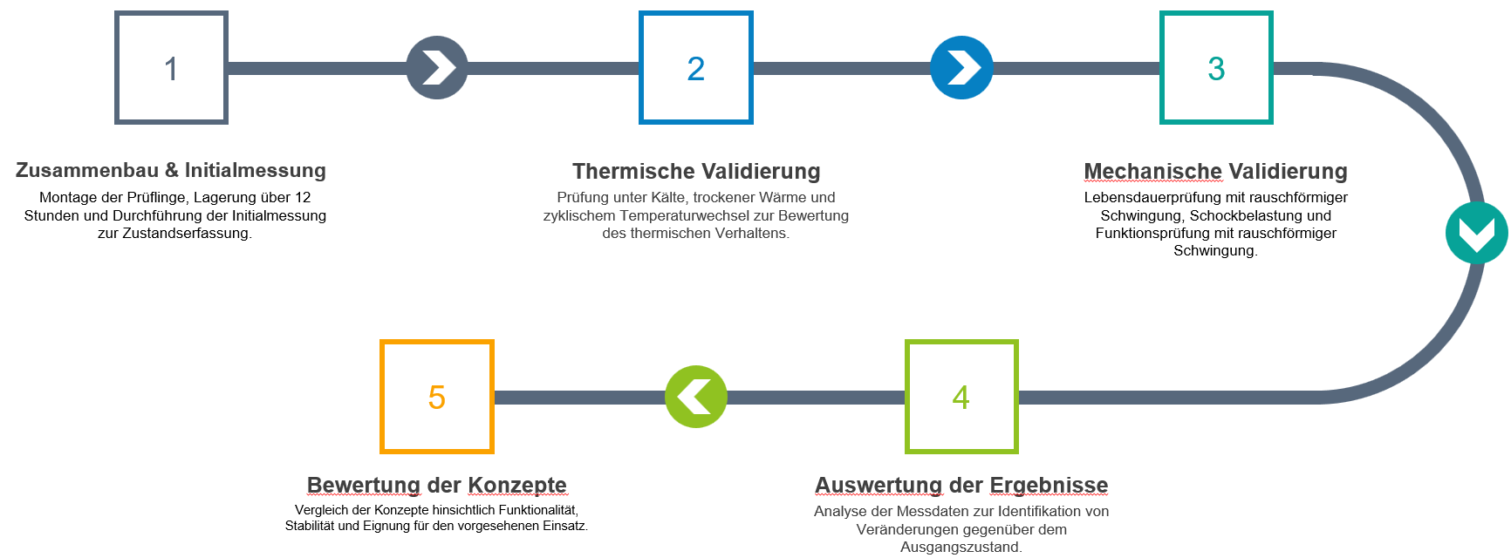

Abbildung 16: Segmentierung des Validierungsprozesses

Zusätzlich wird am Ende auf die Anpassung der Konzepte hinsichtlich der neuen Anforderungen und der Prüfungen eingegangen.

## Zusammenbau, Initialmessung und Messstand

Der Zusammenbau der Proben erfolgt innerhalb der *BU Merak* und wird nach einer Montageanleitung durchgeführt. Diese ist im *Anhang D* ersichtlich Jegliche Auffälligkeiten werden im Kapitel zu den Ergebnissen dokumentiert. Zur Initialmessung ist zu sagen, dass diese die erste Messung und sozusagen den Ausgangszustand mit den wahrscheinlich besten KPI sein wird.

### Anpassung des Messstandes

Die Messung des elektrischen Widerstands erfolgt auf einem Messstand welche im Rahmen von [3] zusammengestellt und aufgebaut wurde mit kleinen zusätzlichen Erweiterungen. Der grundlegende Aufbau ist in *Abbildung 17* ersichtlich. Hier ist zu erkennen, dass ein 100A Labornetzgerät über Klemmen, mit der Probe verbunden sind. Parallel dazu ist ein Multimeter verbunden, welches eine minimale Spannung von 0,1 mV messen kann und so den Spannungsabfall von der Probe bestimmt. Wird nun eine Stromstärke von 100A durch die Probe gespeist und der Spannungsabfall entnommen, kann anhand des Ohm’schen Gesetztes der Verbindungswiderstand mit einer Genauigkeit von 1 μΩ ermittelt werden, wobei die Messabweichung ungefähr +0,5% auf 1 mΩ beträgt und daher vernachlässigbar ist [3].

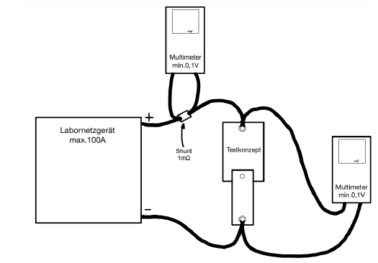

Abbildung 17: Schamtische Darstellung des Messtandes

Ergänzend wurde im Rahmen dieser Validierung das Anziehdrehmoment der Messklemmen als zusätzlicher Parameter systematisch ermittelt, um eine konsistente und vergleichbare Messdurchführung zu gewährleisten. Zur experimentellen Bestimmung des optimalen Drehmoments wurde eine geschweißte Referenzprobe herangezogen. Ausgangspunkt der Untersuchung war ein Anzugsdrehmoment von 4 Nm. Nach jeder Verschraubung erfolgte eine Messung des elektrischen Verbindungswiderstands. Anschließend wurde das Drehmoment schrittweise in Intervallen von 1 Nm erhöht, wobei jeweils eine neue Messung durchgeführt wurde. Zur Ermittlung eines geeigneten Anziehdrehmoments wurde eine Versuchsreihe im Bereich von 4 bis 24 Nm durchgeführt. Ziel war es zu untersuchen, ob sich in diesem Bereich signifikante Unterschiede im resultierenden elektrischen Verbindungswiderstand ergeben. Ein größerer Drehmomentbereich wurde nicht berücksichtigt, da höhere Anzugskräfte manuell nur eingeschränkt applizierbar und reproduzierbar sind. Die Messergebnisse sind in *Abbildung 18* dargestellt. Zur besseren Veranschaulichung des Zusammenhangs wurde eine Trendlinie eingefügt.



Abbildung 18: Einfluss des Anziehdrehmoments auf den elektrischen Verbindungswiderstand

Der Verlauf zeigt eine annähernd linear fallende Tendenz. Zwischen 4 Nm und 24 Nm ergibt sich eine absolute Differenz von lediglich 15 µΩ. Dieser geringe Widerstandsabfall ist auf die zunehmende Kontaktkraft zurückzuführen, mit der die Klemme auf die Aluminiumoberfläche wirkt. Durch das höhere Anziehdrehmoment wird die native Oxidschicht des Aluminiums zunehmend durchdrungen und bildet neue Mikrokontakte, wodurch sich der Kontaktwiderstand reduziert. Für den weiteren Messaufbau kann daraus abgeleitet werden, dass innerhalb des untersuchten Bereichs eine freie Wahl des Drehmoments möglich ist. Bezogen auf den zulässigen Grenzbereich von 0 bis 1000 µΩ stellt die Differenz von 15 µΩ lediglich eine Abweichung von ca. 1,5 % dar und ist somit vernachlässigbar. Aus praktischen Erwägungen wurde ein Anzugsdrehmoment von 6 Nm definiert. Dieses erlaubt ein schnelles und reproduzierbares Anziehen sowie Lösen der Messverschraubung. Insbesondere im Rahmen der thermischen Validierungsversuche ist ein zügiger Versuchsaufbau essenziell, um den definierten Temperaturbereich am Prüfkörper während der Messung aufrechtzuerhalten.

## Thermische Validierung

Die thermische Validierung basiert auf den in Kapitel 3.1 definierten thermischen Anforderungen und orientiert sich an den Empfehlungen der Norm EN 60077-1. Diese verweist hinsichtlich der Durchführungen von Klimaprüfungen auf die international anerkannte Prüfverfahren der Normreihe EN 60068 [20], welche für Betriebsmittel für Schienenfahrzeugen maßgeblich sind. Dabei werden insbesondere folgende Prüfverfahren relevant hervorgehoben:

* Kälteprüfung gemäß **EN 60068-2-1**,
* Prüfung auf trockene Wärme gemäß **EN 60068-2-2**,
* Prüfung auf konstante feuchte Wärme gemäß **EN 60068-2-78**,
* Prüfung auf zyklische feuchte Wärme gemäß **EN 60068-2-30**,
* sowie Salzsprühnebelprüfung gemäß **EN 60068-2-52**.

Darüber hinaus lässt EN 60077-1 die Anwendung weiterer Prüfverfahren aus der EN 60068-Reihe zu, sofern dies für die Bewertung der Betriebsmittelfunktionalität unter realitätsnahen Umweltbedingungen erforderlich ist. Vor diesem Hintergrund wurden gezielt jene Prüfmethoden ausgewählt, die eine isolierte Bewertung der Temperatureinflüsse ermöglichen. Die Bewertung der Einflüsse durch Luftfeuchtigkeit wurde bereits im Rahmen des durchgeführten Salzsprühnebeltests abgedeckt. Auf Basis einer umfassenden Analyse der relevanten Normreihe wurden die geeigneten Prüfverfahren für die Validierung definiert.

Die Auswahl der für die thermische Validierung relevanten Prüfverfahren erfolgte auf Basis einer Analyse der in der Norm EN 50155 empfohlenen Klimatests für elektronische Betriebsmittel in Schienenfahrzeugen. Da die Erdungsverbindungen innerhalb des Gehäuses der HKL-Anlage verbaut sind und somit denselben Umgebungsbedingungen wie die elektronischen Komponenten ausgesetzt sind, erscheint es sachgerecht, die dort geforderten Prüfverfahren auch für die Validierung der Erdungsverbindungen heranzuziehen. Die EN 50155 verweist in diesem Zusammenhang auf die Normenreihe EN 60068 und empfiehlt konkret die Durchführung von drei Prüfungen: die Kälteprüfung gemäß EN 60068-2-1, die trockene Wärmeprüfung gemäß EN 60068-2-2 sowie die zyklische feuchte Wärmeprüfung gemäß EN 60068-2-30. Im Zuge der Festlegung geeigneter Prüfmethoden wurde jedoch bewusst auf die Anwendung der zyklischen feuchten Wärmeprüfung nach EN 60068-2-30 verzichtet. Ausschlaggebend dafür war einerseits, dass die Bewertung der Feuchteeinflüsse bereits durch die Durchführung eines Salzsprühnebeltests abgedeckt wurde. Dieses Verfahren stellt eine weit intensivere und praxisnähere Beanspruchung durch korrosive und feuchte Umgebungen dar als die zyklische Feuchteprüfung und liefert somit ausreichend belastbare Aussagen hinsichtlich der Beständigkeit gegenüber Feuchtigkeit. Eine zusätzliche Anwendung der EN 60068-2-30 hätte daher keine signifikante Erweiterung der Erkenntnisse erbracht und wäre hinsichtlich des Testaufwands redundant gewesen. Ein weiterer wesentlicher Grund für den Ausschluss war der Fokus auf die isolierte Untersuchung von Temperatureinflüssen. Die Zielsetzung der Validierung bestand darin, das Verhalten der Erdungsverbindung unter rein thermischer Belastung zu analysieren. Die Prüfverfahren gemäß EN 60068-2-1 und EN 60068-2-2 ermöglichen diese Betrachtung, da sie die Einwirkung tiefer und hoher Temperaturen unabhängig von anderen Umgebungsparametern simulieren. Im Gegensatz dazu beinhaltet die EN 60068-2-30 eine kombinierte Belastung durch Temperatur und hohe relative Luftfeuchtigkeit, was die isolierte Bewertung thermischer Effekte erschwert. Darüber hinaus deckt die EN 60068-2-30 lediglich Temperaturbereiche zwischen etwa +25 °C und +55 °C ab. Diese sind jedoch nicht repräsentativ für die im Anwendungsfall der HKL-Anlage relevanten Extrembedingungen, wie sie in den Klassen TX gemäß EN 50125-1 und EN 60077-1 definiert sind. Dort sind Temperaturbereiche zwischen –40 °C und +75 °C gefordert. Eine aussagekräftige Validierung der Funktionalität und Zuverlässigkeit der Erdungsverbindung unter realitätsnahen und normativ vorgegebenen Bedingungen ist somit mit der EN 60068-2-30 nicht möglich. Zur Bewertung der thermomechanischen Wechselbeanspruchung, insbesondere zur Analyse potenzieller Effekte wie Materialausdehnung, Kontaktlockerung oder Rissbildung infolge zyklischer Temperaturänderungen, wurde ergänzend die zyklische Temperaturwechselprüfung gemäß EN 60068-2-14 in das Validierungskonzept aufgenommen. Diese ermöglicht realitätsnahe Temperaturwechsel zwischen tiefen und hohen Grenzwerten und stellt somit eine praxisgerechte und normkonforme Prüfbedingung zur Bewertung der Langzeitstabilität der Verbindung dar. Insgesamt wurde daher die Prüfstrategie auf die Verfahren EN 60068-2-1, EN 60068-2-2 sowie EN 60068-2-14 fokussiert, da diese in ihrer Kombination eine umfassende, isolierte und zugleich praxisnahe Bewertung der thermischen Beanspruchung der Erdungsverbindung erlauben.

### Reihenfolge der Thermischen Prüfungen

In der Norm EN 60068-1 wird eine empfohlene Reihenfolge für die Durchführung klimatischer Prüfungen festgelegt, diese kann jedoch individuell angepasst werden. Vor diesem Hintergrund wurde im Rahmen der vorliegenden Arbeit die sinnvolle Prüfsequenz definiert, die sich an der technischen Logik und an der zunehmenden thermischen Belastung orientiert. Die gewählte Reihenfolge der Prüfungen lautet wie folgt:

1. Prüfung auf trockene Wärme gemäß EN 60068-2-2,
2. Kälteprüfung gemäß EN 60068-2-1,
3. Temperaturwechselprüfung gemäß EN 60068-2-14.

Die Durchführung in dieser Reihenfolge erlaubt zunächst eine Bewertung des Bauteilverhaltens unter maximaler, anschließend unter minimaler und schließlich unter zyklischen Temperaturbelastungen. In den folgenden Kapiteln werden die einzelnen Prüfabläufe detailliert beschrieben. Dabei werden etwaige Abweichungen von den jeweiligen Normvorgaben explizit dargestellt und entsprechend begründet.

### Prüfung unter trockener Wärme angelehnt an EN 60068-2-2

Die Prüfung unter trockener Wärme gemäß **EN 60068-2-2** ist in drei Kategorien unterteilt, um unterschiedlichen Eigenschaften der Prüflinge gerecht zu werden. Diese Kategorien sind wie folgt definiert:

* **Prüfung Bb:** Trockene Wärme für nicht wärmeabgebende Prüflinge bei allmählicher Temperaturänderung
* **Prüfung Bd:** Trockene Wärme für wärmeabgebende Prüflinge bei allmählicher Temperaturänderung mit elektrischer Versorgung nach dem Temperaturangleich
* **Prüfung Be:** Trockene Wärme für wärmeabgebende Prüflinge bei allmählicher Temperaturänderung mit elektrischer Versorgung während der gesamten Prüfzeit

Die Auswahl der jeweils anzuwendenden Prüfvariante erfolgt anhand eines Entscheidungsflussdiagramms, dargestellt in *Abbildung 19*.

Ein Bild, das Diagramm, Text, Entwurf, Plan enthält.

Abbildung 19: Entscheidungsdiagramm für die Anwendung des Prüfverfahrens unter trockener Wärme

Ein Prüfling gilt gemäß Norm dann als wärmeabgebend, wenn der wärmste Punkt seiner Oberfläche bei freier Luftzirkulation mehr als 5 K über der Umgebungstemperatur liegt. Da die im Rahmen dieser Arbeit untersuchten Prüflinge keine nennenswerte Eigenerwärmung aufweisen, sind sie der Kategorie „nicht wärmeabgebend“ zuzuordnen. Folglich ist ausschließlich die Prüfung **Bb** anzuwenden. Die grundlegende Durchführung dieser Prüfung ist in der Norm wie folgt beschrieben:

*„Der Prüfling wird in die auf Raumtemperatur befindliche Prüfkammer gebracht. Die Temperatur ist dann auf den Wert einzustellen, der dem in der Einzelbestimmung festgelegten Schärfegrad entspricht. Nachdem der Temperaturangleich erreicht ist, wird der Prüfling für die spezifizierte Dauer der Beanspruchungstemperatur ausgesetzt. Prüflinge, von denen gefordert wird, dass sie in Betrieb sind (selbst wenn sie nicht die Anforderungen wärmeabgebender Prüflinge erfüllen), müssen elektrisch versorgt werden, und die Ausführung einer Funktionsprüfung wird für notwendig erachtet. Eine weitere Angleichphase kann notwendig sein, und der Prüfling muss dann für die Dauer, wie in der Einzelbestimmung spezifiziert, der hohen Beanspruchungstemperatur ausgesetzt werden.“ [21]*

Ein weiterer in der Norm definierter Parameter legt fest, dass die Änderung der Umgebungstemperatur 1 K/min nicht überschreiten darf. Der Verlauf der Umgebungstemperatur während der Prüfung unter trockener Wärme ist in Abbildung 20 dargestellt.

Im Rahmen dieser Arbeit wurde eine gezielte Abweichung vom standardisierten Prüfablauf vorgenommen. Für die Aussagekraft der durchgeführten Prüfung ist dies jedoch unerheblich, da der Versuch ausschließlich der Überprüfung der Funktionalität bzw. des elektrischen Widerstands bei der Extremtemperatur von +75 °C dient. Da eben das Ziel ist, zu untersuchen, ob die untersuchten schweißfreien Verbindungen auch unter maximaler thermischer Beanspruchung einen elektrischen Widerstand unterhalb des Grenzwertes von 1 mΩ aufweisen. Dies erfordert eine Funktionsmessung im thermisch belasteten Zustand. Zwar ist eine solche Funktionsprüfung laut Norm zulässig, jedoch kann sie aufgrund der spezifischen Gegebenheiten des Messstandes nicht innerhalb der Klimakammer erfolgen. Daher wurde entschieden, die Prüflinge nach der Angleichsphase und Erreichen der maximalen Temperatur jeweils einzeln aus der Klimakammer zu entnehmen, um die Widerstandsmessung im Labor unter kontrollierten Bedingungen durchzuführen. Die Beanspruchungsdauer spielt hier keine Rolle, da lediglich die Funktionalität bei Maximaltemperaturen im Vordergrund steht. Maßgeblich für die Beurteilung ist dabei nicht die Durchführung der Messung während des Aufenthalts in der Klimakammer, sondern ob die Verbindung unter dem Angleichen an die Extremtemperaturen weiterhin funktionsfähig bleibt.

**Bestimmung der Angleichsdauer**

Zur Ermittlung der notwendigen Angleichsdauer wurde eine vereinfachte thermische Simulation durchgeführt, welche die zeitliche Temperaturentwicklung der Prüfkörper innerhalb der Klimakammer modelliert. Als Referenzkörper wurde eine einzelne Aluminiumkomponente angenommen, da Aluminium im betrachteten Anwendungsfall die maßgeblichen elektrischen und thermischen Eigenschaften bestimmt. Die vollständige Berechnung und die zugrunde liegenden Annahmen sind im *Anhang E* dokumentiert. Der in *Abbildung 24* dargestellte Temperaturverlauf zeigt, dass die Prüflinge nach einer Angleichsdauer von mindestens 2 h die Zieltemperatur vollständig erreicht haben. Daraus lässt sich ableiten, dass für eine normgerechte und aussagekräftige Funktionsprüfung bei minimalen Einsatztemperaturen eine Haltezeit von mindestens 2 h nach Erreichen der Solltemperatur in der Klimakammer erforderlich ist.

### Prüfung der thermischen Wechselbelastung gemäß EN 60068-2-14

Die Prüfung der thermischen Wechselbelastung gemäß **EN 60068-2-14** ist ebenfalls in drei Kategorien unterteilt, um unterschiedlichen Eigenschaften der Prüflinge gerecht zu werden. Diese Kategorien sind wie folgt definiert:

* **Prüfung Na:** Rascher Temperaturwechsel
* **Prüfung Nb:** Temperaturwechsel mit festgelegter Änderungsgeschwindigkeit
* **Prüfung Nc:** T Rasche Temperaturwechsel, Zwei-Bäder-Methode

Die Auswahl der jeweils anzuwendenden Prüfvariante erfolgt anhand einer Beschreibung in der Norm. Dort wurde vermerkt, um elektrische und mechanische Leistungsvermögen zu beurteilen die Prüfung **Nb** verwendet werden sollte.

Die grundlegende Durchführung dieser Prüfung ist in der Norm wie folgt beschrieben:

*„Die Lufttemperatur in der Kammer muss mit der festgelegten Geschwindigkeit dTR auf die untere Beanspruchungstemperatur TA abgesenkt werden (siehe Bild 10). Wenn die Temperaturangleichung in der Kammer erreicht ist, muss der Prüfling der Temperatur TA über die festgelegte Verweildauer t1 ausgesetzt werden. Anschließend muss die Lufttemperatur in der Kammer mit der festgelegten Geschwindigkeit dTR auf die obere Beanspruchungstemperatur TB erhöht werden. Wenn die Temperaturangleichung in der Kammer erreicht ist, muss der Prüfling der Temperatur TB über die festgelegte Verweildauer t1 ausgesetzt werden. Die Lufttemperatur in der Kammer muss dann auf die Temperatur des Normklimas TSTD für Messung und Prüfung mit der festgelegten Geschwindigkeit d TR auf 15 °C bis 35 °C herabfallen. Dieser Ablauf entspricht einem Zyklus“ [Quelle En60068-2-14]*

Bestimmung der Zyklen, Verweildauer und Änderungsgeschwindigkeiten

Gemäß den Vorgaben der EN 60068-2-14 sind mindestens zwei vollständige Temperaturwechselzyklen erforderlich, um belastbare Aussagen zur Leistungsfähigkeit einer Prüflingsverbindung treffen zu können. Diese Anforderung wird für die vorliegende Anwendung übernommen. Zur Ermittlung der dafür erforderlichen Verweildauern an den Temperaturgrenzwerten wurde eine thermische Simulation unter Annahme einer konstanten Temperaturänderungsgeschwindigkeit durchgeführt. Ziel dieser Analyse war es, den zeitlichen Verlauf des Temperaturangleichs des Prüflings bei Übergang auf die Extremtemperaturen abzubilden.

Die Berechnungsgrundlagen sowie die vollständige Herleitung sind im Anhang A dokumentiert. Abbildung XX zeigt die Resultate der Simulation unter der Annahme einer konstanten Änderungsrate von 1 K/min, welche bewusst gewählt wurde, um die Durchführung der Zyklenprüfungen ohne Umbau oder Umrüstung der bestehenden Klimakammerhardware zu ermöglichen. Eine deutlich höhere Änderungsrate wäre darüber hinaus technisch nicht umsetzbar, da die spezifizierte Maximalleistung der eingesetzten Klimakammer bei 3 K/min liegt.

Aus der Simulation geht hervor, dass eine Verweildauer von mindestens 90 min je Temperaturplateau notwendig ist, um einen vollständigen Temperaturangleich des Prüflings an die jeweilige Umgebungsbedingung sicherzustellen.

## Mechanische Validierung: Vibration und Schock

Die mechanische Validierung der schweißfreien Erdungsverbindungen erfolgt auf Grundlage der EN 61373:2011, die spezifischen Anforderungen an die mechanische Widerstandsfähigkeit von Geräten in Schienenfahrzeugen stellt. Diese Norm legt standardisierte Prüfmethoden zur Bewertung der strukturellen Integrität und Funktionsfähigkeit elektrischer, elektronischer und mechanischer Komponenten unter Einwirkung von Vibrationen und Schockbelastungen fest. Ziel der Prüfung ist es, die Zuverlässigkeit der schweißfreien Verbindungselemente unter typischen Betriebs- und Transportbedingungen sicherzustellen. Vibrationen und Stöße wirken sich besonders auf mechanisch hergestellte elektrische Kontakte aus, da es durch Mikrorelativbewegungen, Reibung, Materialermüdung oder Lockerungen zu erhöhtem Kontaktwiderstand, intermittierendem Kontaktverlust oder strukturellen Schäden kommen kann. Diese Effekte sind bei Bahnfahrzeugen besonders relevant, da die Komponenten über viele Jahre hinweg unterschiedlichsten dynamischen Belastungen ausgesetzt sind.

### Reihenfolge der Mehanischen Prüfungen

Gemäß EN 61373, Kategorie 1, Klasse A umfasst die Validierung drei aufeinander abgestimmte mechanische Prüfungen:

1. Funktionsprüfung mit rauschförmigem Schwingen (Random Vibration Test)  
   Ziel: Überprüfung der Funktionsfähigkeit der Verbindung während der Vibrationsbeanspruchung
2. Lebensdauerprüfung durch erhöhte Pegel des rauschförmigen Schwingens (Endurance Vibration Test)

Ziel: Nachweis der strukturellen Langzeitstabilität unter verstärkter Vibrationsbelastung zur Simulation eines mehrjährigen Betriebs

1. Schockprüfung (Shock Test)

Ziel: Bewertung der Widerstandsfähigkeit gegenüber plötzlichen, kurzzeitigen Stoßbelastungen, wie sie z. B. bei Rangierstößen oder Notbremsungen auftreten können

Diese drei Prüfarten ermöglichen eine umfassende Bewertung sowohl der sofortigen Funktionsfähigkeit als auch der Langzeitmechanik und Robustheit der untersuchten Verbindungselemente unter realitätsnahen Betriebsbedingungen.

### Funktionsprüfung mit rauschförmigem Schwingen

Die Funktionsprüfung mit rauschförmigem Schwingen stellt den ersten Teil der mechanischen Validierung gemäß EN 61373:2011 dar. Ziel dieser Prüfung ist der Nachweis, dass die geprüfte Komponente auch unter typischen Vibrationsbelastungen im Fahrbetrieb eines Schienenfahrzeugs ihre mechanische Stabilität und elektrische Funktionstüchtigkeit behält.

Die EN 61373 beschreibt hierfür ein standardisiertes Vibrationsprofil mit rauschförmigem Schwingen (Random Vibration), das reale Bedingungen während der Fahrt (z. B. durch Gleisunebenheiten, Kurvenfahrt, Beschleunigung und Bremsvorgänge) abbildet. Die Prüfung erfolgt gemäß Kategorie 1, Klasse A, die für Bauteile gilt, die am Fahrzeugaufbau angebracht sind. Ein typischer Verlauf von einer Random Vibration Test ist in Abbildung XX erischtlich.

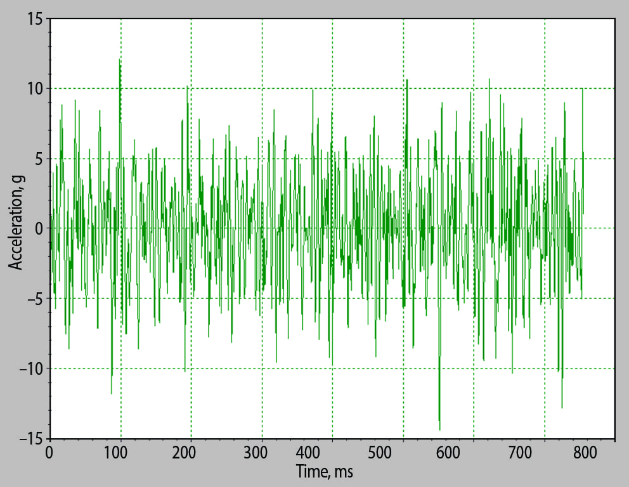

Abbildung 26: Typischer Verlauf von einem Random Vibration Test

Gemäß Norm ist während der Vibrationsprüfung eine kontinuierliche Überwachung der elektrischen Funktion vorgesehen, beispielsweise über Spannungsdurchgang oder Widerstandsmessung. In der vorliegenden Untersuchung weicht die Prüfmethode jedoch bewusst von der Normvorgabe ab, da eine Echtzeitmessung, während der laufenden Schwingprüfung technisch nicht umsetzbar wäre. Stattdessen erfolgt die elektrische Funktionsprüfung unmittelbar nach dem Vibrationszyklus.

Diese Abweichung wird dokumentiert und bei der Ergebnisinterpretation berücksichtigt. Der Fokus liegt daher auf der Zustandsbeurteilung nach mechanischer Belastung, was besonders geeignet ist, um bleibende Schäden oder Veränderungen zu detektieren.

**Prüfaufbau und Ablauf**

Der Prüfling wird zunächst auf einem schwingfähigen Tisch in einer Einbaulage fixiert, die der realen Anwendung möglichst nahekommt. Anschließend erfolgt die Prüfung in den drei Raumrichtungen X, Y und Z, um eine vollständige Beurteilung der Belastbarkeit zu gewährleisten. Grundlage bildet dabei das in EN 61373, Tabelle 1 definierte Vibrationsprofil, das als Random Vibration im Frequenzbereich von 5 Hz bis 150 Hz ausgeführt wird. Die Prüfdauer beträgt je Raumrichtung fünf Minuten. Direkt nach Abschluss des Prüfzyklus in jeder Raumrichtung wird der elektrische Widerstand gemessen, um mögliche Veränderungen in der Kontaktqualität zu erfassen. Ergänzend wird eine visuelle Inspektion durchgeführt, um mechanische Schäden wie Risse, Deformationen oder Lockerungen zu identifizieren.

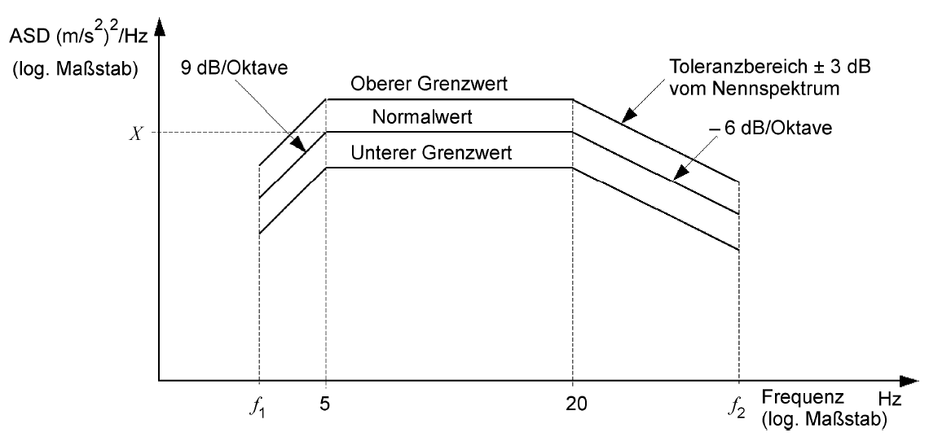

### Lebensdauerprüfung durch erhöhte Pegel des rauschförmigen Schwingens

Die Lebensdauerprüfung mit erhöhten Pegeln des rauschförmigen Schwingens bildet den zweiten Teil der mechanischen Validierung nach EN 61373:2011. Im Gegensatz zur vorhergehenden Funktionsprüfung, bei der lediglich die unmittelbare Funktion während oder nach kurzzeitiger Vibration überprüft wird, zielt diese Prüfung darauf ab, die Langzeitbeanspruchung durch mechanische Schwingungen über einen simulierten Einsatzzeitraum hinweg zu bewerten.

Durch Anwendung erhöhter Vibrationspegel über längere Zeit wird geprüft, ob die strukturelle Integrität der Komponenten auch bei langfristiger Einwirkung von Vibrationen gewährleistet bleibt. Für die untersuchten schweißfreien Erdungsverbindungen ist diese Prüfung von besonderer Relevanz, da mechanisch klemmende Kontaktierungen unter andauernder Belastung zu Kontaktermüdung, Materialverschleiß oder Lockerung neigen können – was die elektrische Leitfähigkeit langfristig beeinträchtigen würde.

Analog zur Funktionsprüfung wird der Prüfling in der vorgesehenen Einbaulage auf dem Schwingtisch montiert. Die Prüfung erfolgt in den drei orthogonalen Raumrichtungen X, Y und Z, wobei jede Richtung separat abgeprüft wurde. Als Grundlage diente das in EN 61373, Tabelle 3 (Kategorie 1, Klasse A) definierte Vibrationsprofil, welches als Random Vibration im Frequenzbereich von 5 Hz bis 150 Hz mit einer RMS-Beschleunigung laut Abbildung XX pro Richtung und einer Prüfdauer von fünf Stunden pro Raumrichtung durchgeführt wurde. Daraus ergab sich eine Gesamtdauer von 15 Stunden pro Prüfling. Während der Lebensdauerprüfung wird ebenfalls keine kontinuierliche Widerstandsmessung durchgeführt. Nach Abschluss jeder Raumrichtung erfolgte jedoch eine kurze Sichtkontrolle sowie die Messung des elektrischen Widerstands, bevor mit der nächsten Richtung begonnen wurde. Nach Beendigung aller drei Prüfrichtungen wurde eine elektrische Funktionsprüfung mittels Widerstandsmessung vorgenommen. Abschließend erfolgte eine detaillierte mechanische Inspektion, bestehend aus einer Sichtprüfung auf Deformationen, Risse und Korrosionsspuren, der Kontrolle des Anzugsdrehmoments sowie der Dokumentation möglicher Lockerelemente oder Materialveränderungen.

### Schockprüfung

Die Schockprüfung bildet den dritten und letzten Bestandteil der mechanischen Validierung gemäß EN 61373:2011. Ziel dieser Prüfung ist die Beurteilung der Widerstandsfähigkeit der Komponenten gegenüber kurzzeitigen, stoßartigen Beschleunigungen, wie sie im Betrieb von Schienenfahrzeugen typischerweise durch Rangierbewegungen, Notbremsungen, Schienenstöße oder Unfälle auftreten können.

Für die in dieser Arbeit betrachteten schweißfreien Erdungsverbindungen ist die Schockprüfung von hoher Relevanz, da die Verbindungselemente keiner stoffschlüssigen Verbindung (z. B. Schweißnaht) unterliegen und ausschließlich durch mechanische Kraftübertragung ihre elektrische und strukturelle Funktion erfüllen. Stoßbelastungen können zu plötzlichen Relativbewegungen, Lockerung von Schraubverbindungen, plastischen Verformungen oder sogar Unterbrechung des elektrischen Kontakts führen. Ziel ist es daher, nachzuweisen, dass die Verbindung solchen Stoßbelastungen ohne Funktionsverlust standhält.

Prüfaufbau und Ablauf

1. Montage des Prüflings:

Der Prüfling wird – wie in den vorangegangenen Tests – in seiner realitätsnahen Einbaulage auf dem Schockprüfstand befestigt. Die Befestigung erfolgt gemäß Herstellervorgaben, mit dokumentierter Klemmkraft und definiertem Drehmoment.

1. Ausrichtung:

Die Prüfung erfolgt in drei Raumrichtungen (X, Y, Z). In jeder Richtung werden insgesamt 18 Schockimpulse aufgebracht:

* + 3 Impulse in positiver Richtung
  + 3 Impulse in negativer Richtung
  + 3 Wiederholungen pro Richtung (insgesamt 6 × 3 = 18 Impulse)

1. Schockparameter gemäß EN 61373, Tabelle 5 (Kategorie 1, Klasse B):
   * Schockform: Halb-Sinus
   * Spitzenbeschleunigung: 30 m/s²
   * Impulsdauer: 30 ms
2. Durchführung:

Die Schockimpulse werden mit einem Schockprüfgerät (z. B. Fallhammer- oder Hydrauliksystem) präzise auf den Prüfling übertragen. Zwischen den Impulsen erfolgen kurze Pausen zur Systemberuhigung und zur Kontrolle der Prüfanlage.

1. Nachprüfung:

Nach Abschluss aller Schockimpulse in allen Raumrichtungen erfolgt eine elektrische Funktionsprüfung mittels 4-Leiter-Widerstandsmessung sowie eine mechanische Inspektion des Prüflings. Kontrolliert werden unter anderem:

* + Zustand der Verbindung (Lockerung, Verformung, Rissbildung)
  + Kontaktflächen und Schraubensitz
  + Sichtbare Materialveränderungen oder Auslenkungen

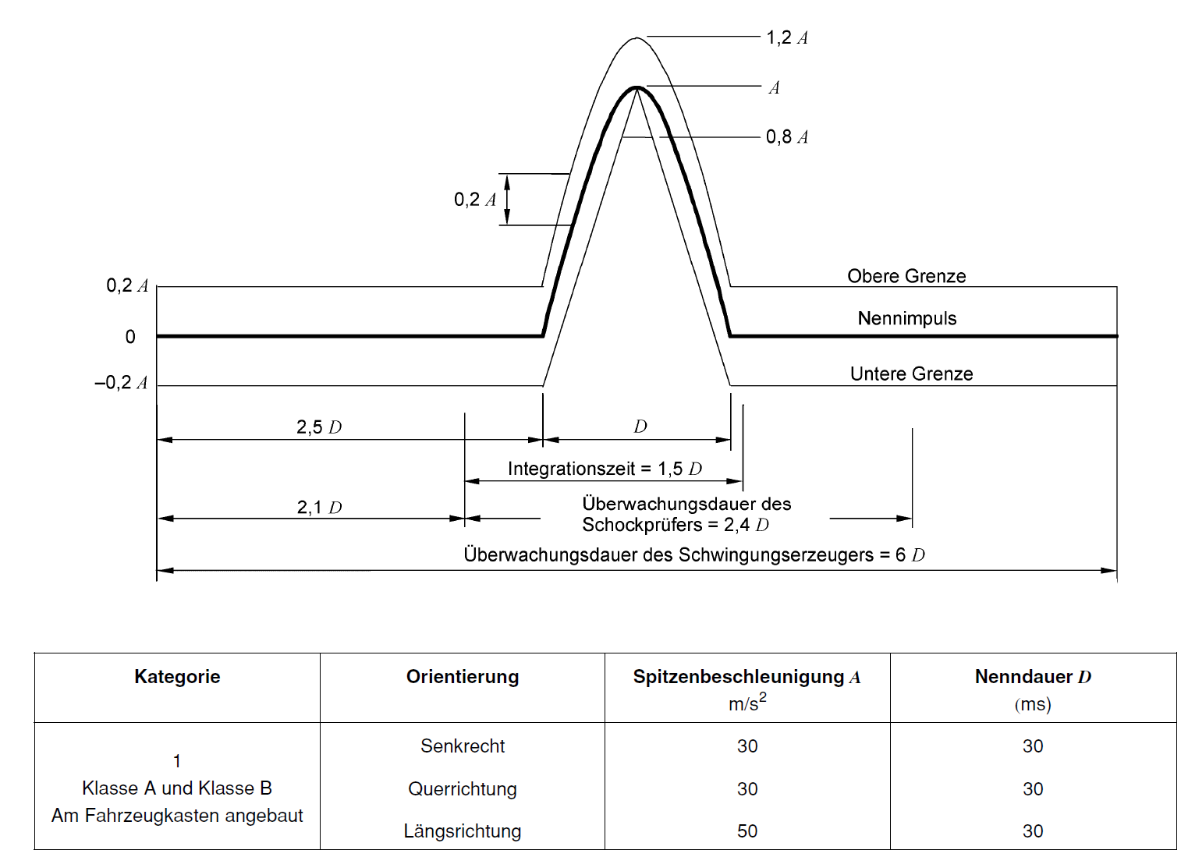

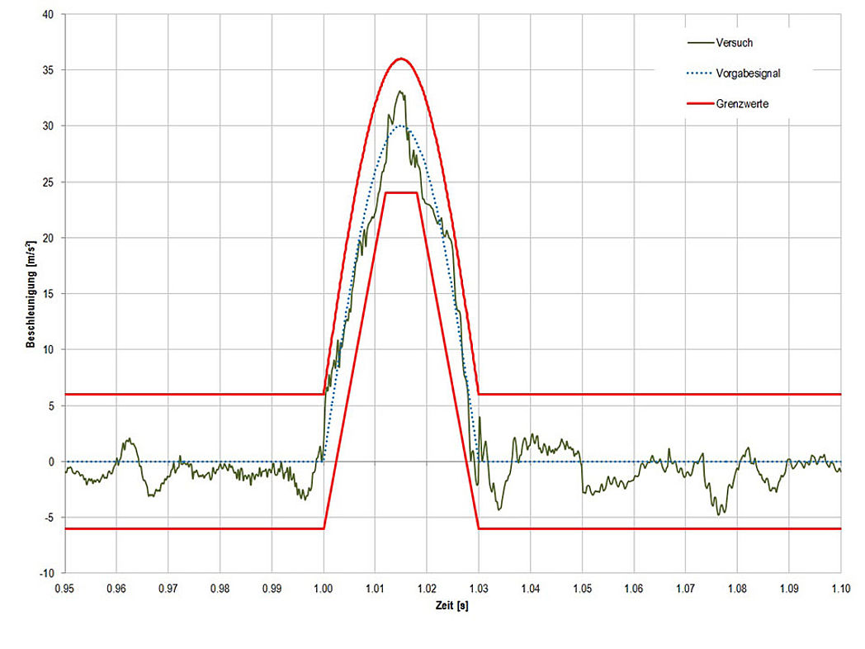

### Vorrichtung und Proben für die mechanische Validierung

Um eine reproduzierbare und normgerechte Durchführung der Vibrationsprüfung sicherzustellen, wurde eine spezielle Vorrichtung entwickelt, die sowohl die Befestigung der Proben als auch ihre mechanische Entkopplung in vertikaler Richtung gewährleistet. Die Gestaltung dieser Vorrichtung basiert auf funktionalen und konstruktiven Anforderungen, die in den folgenden Abschnitten näher erläutert werden. Die Vorrichtung besteht im Wesentlichen aus drei Hauptkomponenten, wobei das Befestigungsmaterial separat zu betrachten ist: einer Basisplatte sowie zwei unterschiedlich dicken Unterlagen. Die Basisplatte übernimmt dabei die zentrale Funktion der strukturellen Verbindung zum Vibrationstisch. Ihre vergrößerte Breite stellt sicher, dass die gesamte Vorrichtung stabil und eben auf dem Prüftisch aufliegt. Versenkte Bohrungen in der Auflagefläche ermöglichen eine plane Verschraubung, wodurch unerwünschte Schwingungseinflüsse minimiert werden. In einem nächsten Schritt spielen die beiden Unterlagen eine zentrale Rolle für das Prüfsystem. Sie schaffen durch ihren Abstand zur Basisplatte den notwendigen Schwingungsraum in vertikaler Richtung und dienen gleichzeitig als Montage- und Auflagepunkte für die Proben. Um konstruktionsbedingt unterschiedliche Überlappungshöhen der Prüflinge zu kompensieren, wurden die Unterlagen mit variierenden Materialstärken von 9 mm bzw. 12 mm ausgeführt. Auf diese Weise wird eine einheitliche, ebene Auflagefläche für alle Proben gewährleistet. Einige Verbindungskonzepte erfordern aufgrund ihrer Geometrie zusätzliche konstruktive Maßnahmen. Bei der Probe mit selbstbohrenden Schrauben ragt die Schraubverbindung überdurchschnittlich weit aus dem Probenkörper heraus, wodurch der verfügbare Schwingweg in vertikaler Richtung eingeschränkt wird. Um dennoch eine freie Schwingungsbewegung zu ermöglichen, wurden gezielt zwei Bohrungen unterhalb der Verbindung vorgesehen, die den Bewegungsraum erweitern.

Die vollständige 3D-Darstellung der montierten Proben an der Vorrichtung ist in **Abbildung XX** ersichtlich.

**[Abbildung XX: 3D-Darstellung der Probenmontage in der Vorrichtung]**

Abschließend wurde die Dimensionierung der Befestigungsschrauben sowohl analytisch als auch rechnergestützt durchgeführt. Die auftretenden Belastungen wurden zunächst anhand der auftretenden Kräfte ermittelt und anschließend mithilfe der Auslegungssoftware **MDESIGN** überprüft. Aus der Berechnung ergab sich ein erforderliches Anzugsdrehmoment von **6,6 Nm**, welches bei allen Versuchen konsistent angewendet wurde.

## Anpassungen der Konzepte an die Validierungsbedingungen

Im Vergleich zur Ausführung für die Korrosionsprüfung wurden die Probengeometrien für die thermische und mechanische Validierung nur minimal angepasst. Die grundsätzliche Form der Proben wurden unverändert übernommen, um eine direkte Vergleichbarkeit der Messergebnisse zu gewährleisten.

In Vorbereitung auf die Vibrationsprüfung mussten die Proben gezielt modifiziert werden, um sowohl die Befestigung als auch die Verdrehsicherung während der dynamischen Belastung sicherzustellen. Im Vergleich zur ursprünglichen Ausführung für die Korrosionsprüfung nach [1] wurden die Proben verlängert und mit zwei zusätzlichen Bohrungen versehen. Diese ermöglichen eine stabile Befestigung an der Vorrichtung und verhindern ein mögliches Verdrehen während des Tests. Darüber hinaus wurde bei den Konzepten „Nieten“ und „selbstbohrende Schrauben“ eine zusätzliche konstruktive Maßnahme zur Verdrehsicherung umgesetzt: Anstelle eines einzelnen Verbindungselements an der Kontakt- bzw. Überlappungsfläche wurden jeweils zwei eingesetzt. Diese doppelte Ausführung erhöht die mechanische Stabilität während der Vibrationsbeanspruchung und verhindert ein ungewolltes Verdrehen der Verbindung. Ein Verdrehspiel hätte zur Folge, dass sich die Kontaktkraft im Bereich der elektrischen Verbindung reduziert und der Übergangswiderstand ansteigt.Die Positionen der Messbohrungen für die Erfassung des elektrischen Übergangswiderstands wurden unverändert zur Salzsprühnebelprüfung übernommen. Dadurch bleiben die geometrischen Voraussetzungen für die Widerstandsmessung konstant, was eine direkte Vergleichbarkeit der Messergebnisse gewährleistet. Ein besonderer Konstruktionsfall betrifft das Konzept der Halbhohlstanzniete. Da aus budgetären und fertigungstechnischen Gründen keine Probe mit zwei Halbhohlstanznieten realisiert werden konnte, wurde alternativ eine zusätzliche Blindniete an der äußeren Überlappungskante eingesetzt. Diese dient als funktionale Verdrehsicherung, ohne die zentrale Kontaktzone – und damit die Messergebnisse – wesentlich zu beeinträchtigen. Der äußere Befestigungspunkt wurde bewusst so gewählt, dass die Leitfähigkeit im Bereich der eigentlichen Verbindung nicht negativ beeinflusst wird. Um die verlängerten Proben zuverlässig auf der Vorrichtung montieren zu können, wurden zwei zusätzliche Bohrungen hinter den Messpunkten angebracht. Diese befinden sich außerhalb des Messbereichs und beeinflussen daher die Widerstandsmessung nicht. Über diese Bohrungen erfolgt die Befestigung auf einer 3 mm starken Adapterplatte, welche die Längendifferenz kompensiert und eine stabile Verbindung zur Grundplatte sicherstellt. Auch hier wird die Befestigung über zwei Schraubpunkte ausgeführt, um die Verdrehsicherheit zu gewährleisten.

## Bewertungsgrundlagen der Validierung

Die Bewertung der untersuchten Konzepte orientiert sich methodisch an der Vorgehensweise der vorangegangenen Projektarbeit [3]. Auch in dieser Validierungsphase stellt der elektrische Widerstand den zentralen Key Performance Indicator (KPI) dar und bildet somit das primäre Bewertungskriterium. Im Unterschied zur früheren Arbeit werden jedoch die Ergebnisse aller Validierungen – sowohl aus der damaligen als auch aus der aktuellen Untersuchung – gemeinsam berücksichtigt, um eine übergreifende und fundierte Bewertung der einzelnen Konzepte zu ermöglichen.

Zu diesem Zweck wird ein standardisiertes Bewertungssystem eingeführt, das sich auf die gemessenen Endwerte des elektrischen Widerstands stützt. Ein niedriger Widerstand wird hierbei als Indikator für eine hohe Effizienz der Verbindung interpretiert. Die Berechnung erfolgt dabei durch Division jedes Messergebnisses durch den Faktor 100. So ergibt sich für jedes Messergebnis ein normierter Kennwert im Bereich von 0 (beste Bewertung) bis maximal 10 (schlechteste Bewertung), unter der Annahme, dass der elektrische Widerstand eine positive Abschlussbewertung zulässt.

Dieser Bewertungsprozess wird für alle Messwerte einer Validierung durchgeführt, wodurch sich je Prüfung ein Richtwert ergibt. Im nächsten Schritt wird aus diesen Einzelwerten jeweils ein arithmetischer Mittelwert pro Konzept gebildet – separat für die thermischen und mechanischen Prüfungen. Eine Gewichtung erfolgt bewusst nicht, da beide Validierungsarten im Rahmen der Zielsetzung als gleichwertig relevant eingestuft werden.

Für jede Validierung wird auf Basis dieser Mittelwerte ein Ranking der Konzepte erstellt und anschließend vergleichend analysiert. Abschließend werden die drei zentralen Mittelwerte – aus der vorangegangenen Projektarbeit, der thermischen und der mechanischen Validierung – erneut gemittelt, um eine finale, zusammenfassende Bewertung je Konzept zu erhalten. Auch hier wird auf eine Gewichtung verzichtet, da jede Validierung einen eigenständigen und gleichberechtigten Beitrag zur Gesamtbewertung liefert.

Das Konzept mit dem niedrigsten finalen Bewertungswert gilt in dieser Untersuchung als das technisch effizienteste und am besten geeignete.

Liegt die finale Bewertung mehrerer Konzepte innerhalb eines Bereichs von ± 0,5 Bewertungseinheiten vom bestbewerteten Konzept, so ist zur finalen Auswahl eine umfassendere Nutzwertanalyse durchzuführen. Hierbei werden sämtliche funktionalen sowie erweiterten Anforderungen – einschließlich jener aus der vorangegangenen Arbeit – herangezogen, um eine ganzheitliche Bewertung der Konzepte über rein funktionale Gesichtspunkte hinaus vorzunehmen und so das aus systemischer Sicht am besten geeignetes Konzept zu identifizieren.

# Aufbau der Konzepte

In diesem Kapitel wird noch einmal der grundlegende Aufbau der Konzepte beschrieben. Hierbei wird als erstes auf die einzelnen Verbindungen an der Kontaktfläche eingegangen und anschließend auf die Aluminiumbleche selbst. Hier werden die Änderungen laut dem Kapitel 4.4 schon berücksichtigt.

## Konzept 1: Nieten

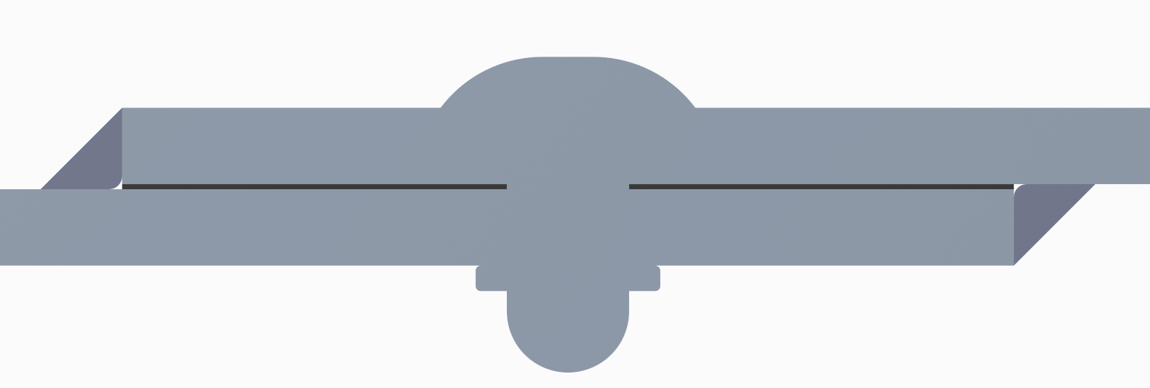

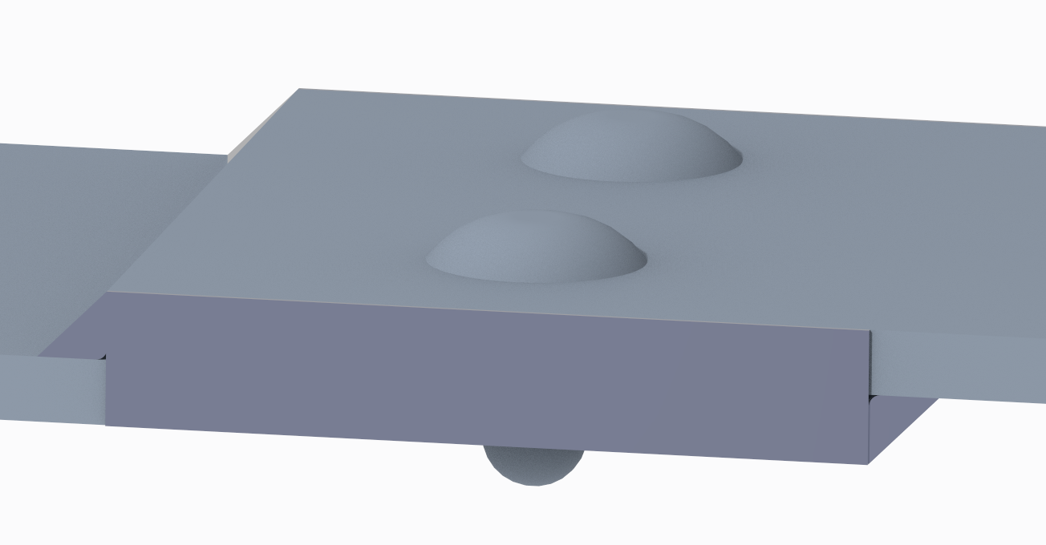

## Konzept 2: Selbstbohrende Schrauben

Der Aufbau dieses Konzepts ist in Abbildung XX ersichtlich, mit der Auflistung der Komponenten in Tabelle XX. Der Grundlegende Aufbau hat sich gegenüber dem in [3] beschriebenen ebenfalls nicht großartig verändert. Es wurden lediglich eine zusätzliche Schraube zur Verdrehsicherung ergänzt, wie auch in Kapitel 4.4 erläutert. Das Konzept der selbstbohrenden Schraube ist technisch gut geeignet und wurde wie in Kapitel 2.3 zum besten Konzept hinsichtlich der Korrosionsbeständigkeit. Dies ist darauf zurückzuführen, dass das Konzept eine 100 prozentige auflagefläche ermöglicht, und keine zwischenelemente in der Kontaktfläche vorhanden sind. Grundsätzlich ist ebenfalls positiv zu erwähnen, dass aufgrund der selbsterzuegten Gewindes, dieses bei der Korrosionsbeständigkeit ermöglichte diese Gasdicht zu halten und so verhinderte dass Sauerstoff in die Kontaktfläche gelangen konnte.

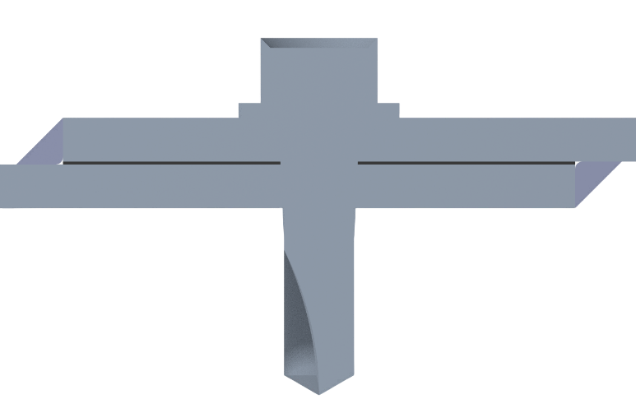

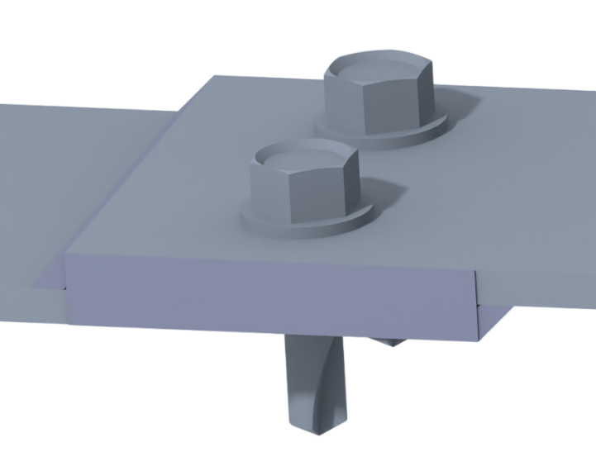

## Konzept 3: Halbhohlstanznieten



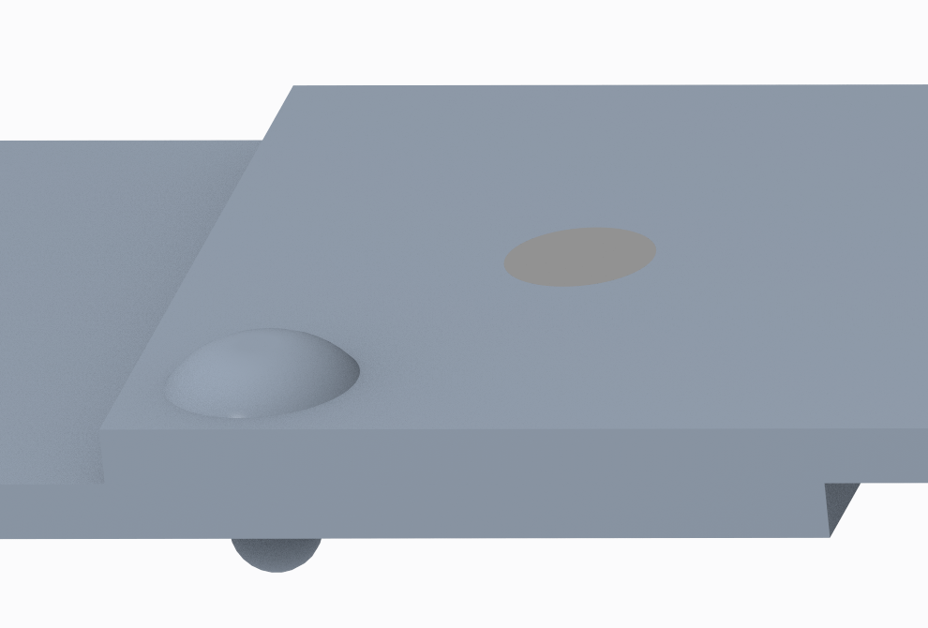

## Blechgeometrien

# Ergebnisse der Validierung

In diesem Kapitel werden die Ergebnisse der Validierungen dargestellt und das effizienteste Konzept zu bestimmen.

## Ergebnisse der thermischen Validierung

Im folgenden Abschnitt werden die Ergebnisse der thermischen Validierung dargestellt und am Ende die Bewertung für diese Validierung durchgeführt.

### Ergebnisse der Prüfung unter trockener Wärme

Die Ergebnisse der Prüfung unter trockener Wärme sind in Abbildung XX dargestellt. Neben den Widerstandswerten der untersuchten Proben zeigt die Abbildung auch den Temperaturverlauf sowohl der Prüfkörper als auch der Umgebungsbedingungen. Zudem sind die relevanten Messzeitpunkte (t₁, t₂ und t₃) gekennzeichnet, sodass die zeitliche Entwicklung des elektrischen Widerstandes im Zusammenhang mit den Temperaturänderungen nachvollziehbar wird. Detaillierte Angaben zu den Messwerten sowie eine tabellarische Übersicht der Ergebnisse befinden sich im Anhang X.

Ein Bild, das Diagramm, Reihe, parallel, technische Zeichnung enthält.

Nach der Durchführung der Prüfung unter trockener Wärmebedingungen zeigte sich bei allen untersuchten Proben ein geringer Anstieg des elektrischen Widerstands während der Erwärmungsphase (t₁). Dieser Widerstandszuwachs betrug bei sämtlichen Verbindungskonzepten, mit Ausnahme des Konzepts 3 (Halbhohlstanznieten), lediglich etwa 7 µΩ und lässt sich primär auf den temperaturabhängigen Anstieg des spezifischen Widerstandes von Aluminium zurückführen. Beim Halbhohlstanznieten hingegen wurde ein deutlich höherer Anstieg von rund 33 µΩ festgestellt, der zwar im absoluten Vergleich weiterhin gering ausfällt, jedoch auf eine zusätzliche Einflussgröße hinweist. Als Ursache kann eine partielle Lockerung der Verbindung infolge thermischer Ausdehnung der Fügepartner und der damit verbundenen Reduktion der Kontaktkraft angenommen werden.

Nach dem Abkühlen (t₂) erreichten nahezu alle Konzepte wieder den ursprünglichen Widerstandswert. Eine Ausnahme bildete auch hier das Halbhohlstanznieten, was auf die zuvor genannten Mechanismen zurückzuführen ist. Aus elektrischer Widerstandssicht erweist sich die Verbindungstechnologie der selbstbohrenden Schrauben als besonders vorteilhaft. Sie zeigt nahezu identische Ergebnisse wie die geschweißte Referenzprobe und liefert damit einen aussagekräftigen Hinweis auf eine hohe Temperaturbeständigkeit.

### Ergebnisse der Prüfung unter Kälte

Die Ergebnisse der Kälteprüfung sind analog zur Darstellung der trockenen Wärmeprüfung aufbereitet. Die Visualisierung folgt demselben Schema, sodass ein direkter Vergleich der Messreihen möglich ist. Besonderes Augenmerk ist darauf zu legen, dass die Initialmessung (t₀) dieser Prüfung nicht als eigenständiger Ausgangswert erhoben wurde, sondern den Widerstandswerten zum Zeitpunkt t₂ aus der vorangegangenen Wärmeprüfung entspricht. Auf diese Weise wird die Veränderung des elektrischen Widerstands unter Kälteeinfluss unmittelbar an den zuvor unter Wärme beanspruchten Proben nachvollzogen.

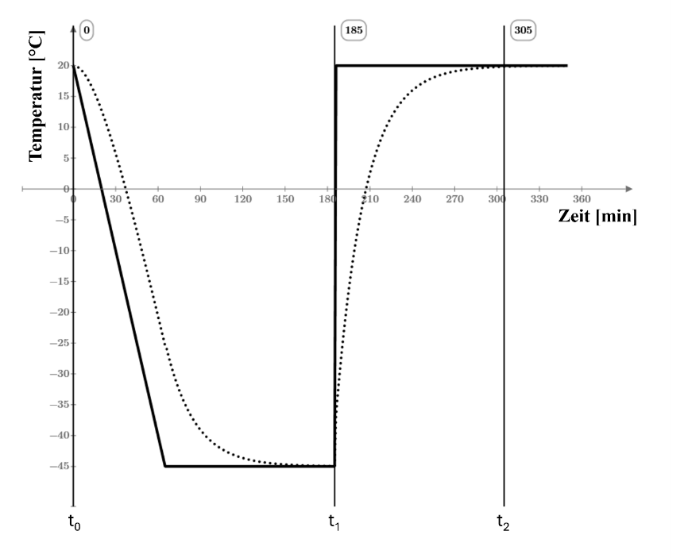



Es zeigt sich, dass bei allen Proben zum Zeitpunkt t₁ eine Verringerung des elektrischen Widerstandes auftrat, was auf die temperaturabhängigen Materialeigenschaften des Aluminiums zurückzuführen ist. Nach der anschließenden Erwärmung auf Raumtemperatur (t₂) näherten sich die Widerstandswerte in nahezu allen Fällen wieder den Ausgangswerten an. Eine Ausnahme bildet hierbei das Halbhohlstanznieten, bei dem ein zusätzlicher Widerstandsanstieg festgestellt wurde. Dieser ist höchstwahrscheinlich auf die Bildung und Ablagerung von Kondensat auf der Kontaktfläche infolge der schnellen Temperaturänderung von –45 °C auf Raumtemperatur zurückzuführen. Durch die Feuchtigkeitseinwirkung kam es vermutlich zu einer lokalen Veränderung der Kontaktbedingungen, wodurch der elektrische Widerstand anstieg. Die anderen Verbindungskonzepte waren dagegen aufgrund der vorhandenen Abdichtung sowie des eingesetzten Kontaktmediums deutlich besser gegenüber solchen Effekten geschützt.

Insgesamt zeigten jedoch alle untersuchten Konzepte eine stabile Performance, da die beobachteten Widerstandsänderungen gering blieben. Besonders hervorzuheben ist das Verbindungskonzept der selbstbohrenden Schrauben, das selbst bei der letzten Messung (t₂) geringere Widerstandswerte als die geschweißte Referenzprobe aufwies und somit eine sehr gute Temperaturbeständigkeit demonstrierte.

### Bewertung der thermischen Validierung

Die Ergebnisse der thermischen Validierung sind in Tabelle XX zusammengefasst. Die Bewertung der einzelnen Verbindungskonzepte erfolgte nach dem in Kapitel XX beschriebenen Schema, sodass eine einheitliche und nachvollziehbare Vergleichbarkeit gewährleistet ist.

en61

Die Auswertung der Messergebnisse verdeutlicht, dass die selbstbohrenden Schrauben innerhalb der thermischen Validierung das beste Verhalten aufwiesen. Sie zeigten nahezu identische Eigenschaften wie die geschweißte Referenzprobe und nehmen damit den ersten Rang unter den untersuchten Konzepten ein. An zweiter Stelle sind die Blindnieten zu verorten, die zwar geringfügig höhere Widerstandsänderungen verzeichneten, jedoch insgesamt ein stabiles und als technisch zuverlässig einzustufendes Verhalten demonstrierten. Das Halbhohlstanznieten erreichte im Vergleich die schwächsten Resultate und bildet damit den dritten Rang. Gleichwohl ist hervorzuheben, dass auch dieses Konzept die Anforderungen der thermischen Validierung erfüllte. Insgesamt konnte somit bestätigt werden, dass alle untersuchten Verbindungstechnologien die Prüfung erfolgreich absolviert haben und sich durch eine insgesamt hohe thermische Belastbarkeit auszeichnen.

## Ergebnisse der mechanisch-dynamischen Validierung

Die Ergebnisse der mechanisch-dynamischen Analyse werden in zwei separate Kapitel unterteilt, einmal was bei der visuellen Überprüfung aufgefallen ist und was bei der Messung des elektrischen Widerstandes rausgekommen ist.

### Visuelle Auffälligkeiten

Die Belastungen in Z-Richtung führten bei den visuellen Inspektionen zu keinen erkennbaren Auffälligkeiten. Anders war es bei den Prüfungen in X- und Y-Richtung. Hier zeigten die Verbindungskonzepte der selbstbohrenden Schrauben sowie der Nieten Beeinträchtigungen. Es konnte beobachtet werden, dass sich die Abdichtungen an einzelnen Stellen lösten und aufrissen, wodurch Kontaktmedium austrat. Ein solcher Effekt ist insbesondere bei längerfristiger Beanspruchung als kritisch zu bewerten. Exemplarische Darstellungen dieser Befunde sind in Abbildung XX und Abbildung XX wiedergegeben.

Besonders relevant ist die Tatsache, dass ein frühzeitiges Aufreißen der Abdichtungen das vollständige Austreten des Kontaktmediums begünstigen kann. Zudem besteht die Gefahr, dass korrosionsfördernde Substanzen in die Kontaktfläche eindringen und dadurch die Langzeitstabilität der Verbindung erheblich beeinträchtigen. Die Auswirkungen auf den elektrischen Widerstand werden im folgenden Kapitel detailliert analysiert und diskutiert.

### Verhalten des elektrischen Widerstands

Die Messergebnisse des elektrischen Widerstands sind in Abbildung XX dargestellt. Sie zeigen für jedes untersuchte Verbindungskonzept die Entwicklung des Widerstandswerts in Abhängigkeit von der Reihenfolge der durchgeführten Prüfungen (z–x–y).



„Aus den Ergebnissen ist ersichtlich, dass sämtliche Proben die Validierung erfolgreich abgeschlossen haben und durchgehend unterhalb des Grenzwertes von 1000 µΩ verblieben sind. Auffällig ist jedoch, dass – mit Ausnahme des Konzepts 1 (Nieten) – alle Verbindungskonzepte am Ende der Prüfungen einen geringeren Endwiderstand aufwiesen als bei der initialen Messung. Dieses Verhalten lässt sich darauf zurückführen, dass sich infolge des hohen Kontaktdrucks sowie der Relativbewegung der Bleche zusätzliche Kontaktstellen (sogenannte *a-spots*) gebildet haben, wodurch die elektrische Leitfähigkeit verbessert wurde. Darüber hinaus ist dies als Indikator zu werten, dass der während der Prüfungen aufgebrachte Kontaktdruck über die gesamte Dauer aufrechterhalten werden konnte, ohne dass sich die Verbindung gelöst hat.

Beim Nieten hingegen zeigte sich ein gegenteiliger Effekt. Bereits während der Prüfung in z-Richtung war ein leichter Anstieg des Widerstandes zu verzeichnen. Nach den Belastungen in x- und y-Richtung kam es zudem zum Aufbrechen der Abdichtungen (siehe Kapitel 6.2.1) mit dem Austritt von erheblichem Kontaktmedium. Der Anstieg des Widerstandes lässt sich jedoch nicht ausschließlich auf diesen Effekt zurückführen. Vielmehr ist davon auszugehen, dass auch ein partielles Lösen der Nietverbindung während der Prüfungen die Kontaktkraft reduziert hat und somit maßgeblich zum Anstieg des elektrischen Widerstandes beigetragen hat.

Ein Aufreißen der Abdichtung konnte zwar ebenfalls bei den selbstbohrenden Schrauben beobachtet werden; dennoch weisen deren sehr guten Ergebnisse – ebenso wie die Resultate des Salzsprühnebeltests ohne Abdichtung – deutlich darauf hin, dass die Abdichtung und das Kontaktmedium nur eine sekundäre Rolle für die elektrische Leitfähigkeit spielen.

### Bewertung der mechanisch-dynamischen Validierung

An dieser Stelle erfolgt die Bewertung der mechanisch-dynamischen Validierung. Die zugrunde liegenden Bewertungskriterien entsprechen jenen der thermischen Validierung. Im Gegensatz dazu werden visuelle Aspekte in diesem Schritt nicht berücksichtigt, sondern erst in der anschließenden Bestimmung des optimalen Verbindungskonzeptes für die Serienfertigung einbezogen. Die Ergebnisse der Bewertung sind in Tabelle XX dargestellt.



## Gesamtbewertung und Bestimmung des Konzepts für die Serienfertigung

In diesem Kapitel erfolgt die Gesamtbewertung sowie die Bestimmung desjenigen Konzeptes, das sich als am effizientesten erweist und somit für die Übernahme in die Serienfertigung vorgesehen ist. Grundlage der Gesamtbewertung bildet die elektrische Betrachtung, in welche die jeweiligen Bewertungsnoten der thermischen sowie der mechanisch-dynamischen Validierung einfließen. Zur Ermittlung eines Gesamturteils wurde der Mittelwert aus diesen beiden Teilbewertungen gebildet. Die Ergebnisse dieser zusammengeführten Bewertung sind in Tabelle XX dargestellt.



Hier ist zu erkennen, dass das Verbindungskonzept mit den selbstbohrenden Schrauben fast die gleiche Bewertung wie die Referenzprobe aufweist. Daher wird dieses zunächst als am effizientesten eingestuft. Knapp dahinter befindet sich das Halbhohlstanznieten. Am schlechtesten fiel insgesamt das herkömmliche Nieten aus.

Um nun das Konzept zu bestimmen, welches in die Serienfertigung übernommen werden soll, müssen ebenfalls die Aspekte der Abdichtung bei den Konzepten 1 und 2 berücksichtigt werden. Durch das Aufreißen der Dichtung könnte es langfristig zu einem erheblichen Anstieg des elektrischen Widerstandes kommen, sodass nicht garantiert werden kann, dass diese Verbindungen über die gesamte Lebensdauer eines HKL-Gerätes ihre Funktion zuverlässig erfüllen. Diesbezüglich stellt sich grundlegend das Halbhohlstanznieten als das bessere Konzept dar. Es benötigt weniger zusätzliche Komponenten wie Abdichtungen oder Kontaktmedien und ist damit robuster gegenüber Einflüssen, die im Langzeiteinsatz zu einer Verschlechterung der elektrischen Leitfähigkeit führen könnten. Zudem zeichnet sich das Halbhohlstanznieten durch eine stabile Verbindung mit dauerhaftem Kontaktdruck aus, was eine konstante Leitfähigkeit auch unter dynamischer Belastung sicherstellt.

# Überführung des Verbindungskonzepts in die Serienfertigung

Für die Überführung des Verbindungskonzeptes des Halbhohlstanznietens in die Serienfertigung sind sowohl konstruktive Anpassungen der bestehenden Erdungsverbindungen erforderlich als auch eine wirtschaftliche Analyse im Vergleich zum Schweißen. Darüber hinaus wird ein Leitfaden zur Implementierung in die Serienfertigung erarbeitet. Diese Punkte werden im folgenden Kapitel dargestellt.

## Konstruktive Anpassungen für die Serienfertigung

Grundlegend muss bei dem Halbhohlstanznieten besonders auf die Einbautiefe geachtet werden. Da das Handgerät für das Halbhohlstanznieten zweiseitig angesetzt werden muss und ein Bügel besitzt ist eine höchsttiefe für eine Niete erforderlich.

## Wirtschaftlichkeitsanalyse für die Serienfertigung

## Leitfaden zur Implementierung in die Serienfertigung

Die Einführung einer neuen schweißfreien Erdungsverbindung in die Serienfertigung erfordert einen klar strukturierten Prozess, der sich am allgemeinen Entwicklungsablauf einer HKL-Anlage orientiert. Dieser reicht von der ersten Kundenanfrage bis hin zur Serienfreigabe des fertigen Geräts. Im Folgenden werden die relevanten Prozessschritte dargestellt und in Bezug auf die Implementierung der neu entwickelten Verbindungstechnik eingeordnet.

Der allgemeine Ablauf einer Produktentwicklung gliedert sich in folgende Schritte:

1. Anfrage vom Kunden – Definition der Kundenanforderungen an eine neue HKL-Anlage.
2. Angebot der Knorr-Bremse GmbH – Erstellung eines Lösungsvorschlags basierend auf den geforderten Spezifikationen.
3. Pflichtenheft des Kunden – Detaillierte Beschreibung der Anforderungen und Rahmenbedingungen seitens des Kunden.
4. Lastenheft der Knorr-Bremse GmbH – Umsetzung der Kundenanforderungen in interne technische Vorgaben.
5. Zuweisung eines Product Owners und Projektteams – Bildung eines interdisziplinären Teams zur Projektbearbeitung.
6. Beginn der systemtechnischen Auslegung – Ableitung von Architektur- und Systemlösungen unter Berücksichtigung der Schnittstellen.
7. Start der konstruktiven Entwicklung – Detaillierte Ausarbeitung der Komponenten und Baugruppen.
8. Auftrag für den ersten Prototypen – Fertigung einer ersten Anlagenversion.
9. Testdurchführungen am ersten Prototypen – Überprüfung grundlegender Funktionen, mechanischer Stabilität und elektrischer Sicherheit.
10. Auftrag für den zweiten Prototypen – Umsetzung von Anpassungen und Erweiterungen basierend auf den Testergebnissen.
11. Testdurchführungen am zweiten Prototypen – Vertiefte Validierung, einschließlich normgerechter Prüfungen.
12. Finale Anpassungen hinsichtlich der Konstruktion – Einarbeitung der letzten Optimierungen, Standardisierung und Vorbereitung auf die Serienproduktion.
13. Freigabe und Aufnahme in die Serienfertigung – Überführung in den regulären Produktionsprozess.

Für die Implementierung der neuen Erdungsverbindung ist besonders relevant, dass der Übergang ab den ersten Prototypen (Schritt 8) erfolgt. Erst hier können die schweißfreien Verbindungen unter realistischen Einbaubedingungen geprüft werden, da zuvor lediglich Einzelproben und Laborversuche vorliegen. Damit wird ein kontrollierter und risikoarmer Einstieg gewährleistet, bei dem schrittweise immer mehr Verbindungen von geschweißter auf schweißfreie Ausführung umgestellt werden können.

Im Folgenden werden diese kritischen Phasen detaillierter betrachtet.

## Schrittweise Einführung im Prototypenbau

Die Implementierung der neu entwickelten schweißfreien Erdungsverbindung beginnt im Rahmen des Prototypenbaus. Ein unmittelbarer Übergang in die Serienfertigung wäre nicht zielführend, da die Verbindung bislang ausschließlich an isolierten Proben validiert wurde und somit ihre Eignung im Gesamtsystem noch nicht nachgewiesen ist. Um technische Risiken zu minimieren und gleichzeitig eine realitätsnahe Bewertung zu ermöglichen, erfolgt die Einführung in mehreren Stufen, die aufeinander aufbauen und eine kontrollierte Risikosteigerung darstellen.

Im ersten Prototypen wird die neue Verbindungstechnik gezielt an wenigen, ausgewählten Erdungspunkten integriert, während die übrigen Verbindungen weiterhin geschweißt ausgeführt bleiben. Dieses hybride Vorgehen gewährleistet einerseits die Funktionssicherheit des Gesamtsystems, da die Erdungsstruktur durch die bewährte Schweißtechnik redundant abgesichert bleibt, und ermöglicht andererseits einen direkten Vergleich zwischen beiden Verbindungstechnologien innerhalb identischer Rahmenbedingungen. Die Auswahl der zu ersetzenden Erdungspunkte erfolgt dabei bewusst so, dass unterschiedliche Einbausituationen und Belastungsprofile berücksichtigt werden, beispielsweise stark stromführende Verbindungen oder besonders schwer zugängliche Montagepositionen.

Nach der Integration in den ersten Prototypen wird das Gesamtsystem der standardisierten Testreihe für einen Prototypen unterzogen und infolgedessen die einzelnen Erdungsverbindungen Standardmäßig überprüft. Ergeben sich aus den ersten Untersuchungen positive Resultate, so wird die Anzahl der eingesetzten schweißfreien Verbindungen in einem zweiten Prototypen sukzessive erhöht. In dieser Phase werden bereits größere Baugruppen vollständig auf die neue Technik umgestellt, um den Einfluss einer höheren Stückzahl auf die Gesamtfunktion zu bewerten. Gleichzeitig können Montageaufwand, Prozessfähigkeit und Wiederholgenauigkeit im Produktionsumfeld realistisch eingeschätzt werden.

Die schrittweise Einführung verfolgt damit das Ziel, eine belastbare Grundlage für die spätere Serienfreigabe zu schaffen. Sie soll beantworten, ob die Verbindung ihre elektrische und mechanische Funktion dauerhaft gewährleisten kann, ob konstruktive Anpassungen zur Erhöhung der Montagefreundlichkeit erforderlich sind und inwieweit sich Unterschiede im Vergleich zur Schweißtechnik auf das Gesamtsystem auswirken. Parallel zu den technischen Erprobungen ist eine enge Einbindung aller relevanten Stakeholder notwendig. Konstrukteure müssen frühzeitig über die spezifischen Randbedingungen der neuen Verbindung informiert werden, Produktionsmitarbeiter benötigen praxisorientierte Schulungen zu Montageabläufen, Werkzeugen und Prüfmethoden, und Herstellerpartner sowie Zulieferer sind über Spezifikationen, Toleranzen und Qualitätsanforderungen zu instruieren. Diese begleitenden Maßnahmen stellen sicher, dass neben der technischen Validierung auch die prozessuale Umsetzbarkeit gewährleistet wird und mögliche Fehlerquellen in der Fertigungskette bereits vor dem Serienanlauf eliminiert werden.

## Nachweis der Serientauglichkeit

Nachdem die neue Verbindungstechnik im Prototypenbau schrittweise eingeführt und unter realistischen Bedingungen erprobt wurde, folgt die Phase des systematischen Nachweises der Serientauglichkeit. Ziel ist es, nicht nur die grundsätzliche Funktionalität nachzuweisen, sondern auch die Prozesssicherheit, Reproduzierbarkeit und Wirtschaftlichkeit für den Serieneinsatz sicherzustellen.

Im Zentrum dieser Phase steht die vollständige Substitution der geschweißten Erdungsverbindungen durch die neue Technik in einem seriennahe ausgeführten Prototypen oder einer Pilotserie. Dadurch können erstmals alle Wechselwirkungen und Abhängigkeiten innerhalb der Gesamtanlage erfasst werden. Von besonderer Bedeutung ist hierbei die Überprüfung, ob die Erdungsfunktion unter sämtlichen Betriebs- und Umgebungsbedingungen dauerhaft gewährleistet bleibt. Dies umfasst sowohl elektrische Prüfungen zur Kontrolle des Kontaktwiderstands und des zulässigen Spannungsfalls als auch thermische Untersuchungen, bei denen Temperaturanstiege an den Verbindungen unter Dauerstrombelastung ermittelt werden. Ergänzend dazu werden mechanische und klimatische Belastungstests nach den einschlägigen Normen durchgeführt, um die Widerstandsfähigkeit der Verbindungen gegenüber Schock, Vibration, Temperaturwechsel und Feuchtigkeit nachzuweisen. Auf diese Weise lassen sich die für den Schienenfahrzeugbau charakteristischen Einsatzprofile realitätsnah simulieren und bewerten.

Parallel zur technischen Validierung wird die Prozessfähigkeit der neuen Verbindungstechnik in den Vordergrund gestellt. Dazu gehört die Analyse des Montageaufwandes, der Taktzeiten und der Wiederholgenauigkeit im Produktionsprozess. Eine verbindliche Dokumentation in Form von Arbeits- und Montageanweisungen ist notwendig, um eine einheitliche und fehlerfreie Umsetzung sicherzustellen. Begleitend dazu werden Prozess-FMEAs durchgeführt, die potenzielle Fehlerquellen, beispielsweise durch unzureichende Flächenpressung, Oberflächenverunreinigungen oder falsche Drehmomente, systematisch erfassen und bewerten. Ziel ist es, Risiken frühzeitig zu erkennen und durch geeignete Maßnahmen – etwa standardisierte Reinigungsvorgaben, Poka-Yoke-Lösungen oder automatisierte Drehmomentüberwachung – zu minimieren.

Ein weiterer zentraler Bestandteil der Serientauglichkeitsphase ist die Einbindung und Schulung der beteiligten Akteure. Konstrukteure müssen in den konstruktiven Besonderheiten der neuen Verbindung geschult werden, damit diese in zukünftige Produktgenerationen normgerecht und prozesssicher integriert werden können. Produktionsmitarbeiter benötigen gezielte Trainings zur Handhabung der Verbindung, insbesondere zu den erforderlichen Vorbereitungsarbeiten und Prüfschritten während der Montage. Darüber hinaus ist die Information und Einbindung von Lieferanten und Herstellerpartnern unverzichtbar. Sie müssen die Spezifikationen, Toleranzanforderungen und Qualitätssicherungsmaßnahmen kennen, um eine gleichbleibende Bauteilqualität entlang der gesamten Wertschöpfungskette sicherzustellen.

Der Abschluss der Serientauglichkeitsphase erfolgt mit der Durchführung einer Pilotserie, die unter seriennahen Bedingungen gefertigt wird. Hierbei wird überprüft, ob die neue Verbindungstechnik in der Großserienproduktion reproduzierbar, normkonform und wirtschaftlich eingesetzt werden kann. Alle relevanten Kennzahlen wie Ausschussquote, Nacharbeitungsrate, Prozesszeiten und Qualitätsprüfungen werden systematisch erfasst und ausgewertet. Erst wenn diese Pilotserie erfolgreich abgeschlossen ist und sowohl die technischen als auch die organisatorischen Kriterien erfüllt sind, kann die endgültige Freigabe für die Serienfertigung erfolgen.

Damit ist der Nachweis erbracht, dass die neue Erdungsverbindung nicht nur technisch geeignet, sondern auch unter realen Produktionsbedingungen prozesssicher und wirtschaftlich einsetzbar ist. Sie kann somit den geschweißten Stand der Technik ersetzen und in die reguläre Fertigung von HKL-Anlagen für Schienenfahrzeuge überführt werden.

## Schulung, Kommunikation und Einbindung der Herstellerpartner

Die erfolgreiche Einführung einer neuen Verbindungstechnik in die Serienfertigung erfordert nicht nur die technische Validierung und den Nachweis der Serientauglichkeit, sondern ebenso die gezielte Einbindung aller relevanten Akteure entlang der gesamten Wertschöpfungskette. Technische Innovationen können nur dann nachhaltig umgesetzt werden, wenn sie durch ein konsistentes Verständnis in Konstruktion, Produktion und Lieferkette getragen werden. Aus diesem Grund bilden Schulung, Kommunikation und die Einbindung von Herstellerpartnern eine zentrale Säule des Implementierungsprozesses.

Für die Konstrukteure bedeutet die Einführung der neuen Erdungsverbindung, dass sie mit spezifischen konstruktiven Randbedingungen vertraut gemacht werden müssen. Dazu gehören unter anderem die richtige Auslegung der Auflageflächen, die Berücksichtigung von Materialpaarungen und Toleranzketten sowie die Integration in bestehende Baugruppen unter Einhaltung normativer Vorgaben. Eine systematische Schulung stellt sicher, dass diese Aspekte bereits in der Entwicklungsphase beachtet werden und spätere Anpassungen in der Serienfertigung vermieden werden können.

Auf der Ebene der Produktion sind praxisorientierte Trainings unerlässlich. Die Montage der neuen Verbindungstechnik unterscheidet sich in mehreren Punkten von der herkömmlichen Schweißtechnik und erfordert eine hohe Prozesssicherheit. Produktionsmitarbeiter müssen daher im Umgang mit den erforderlichen Werkzeugen, der richtigen Anzugsdrehmomente, der Oberflächenvorbereitung und der Durchführung der vorgesehenen Prüfungen geschult werden. Ziel ist es, die Montageabläufe zu standardisieren, Fehlerquellen zu minimieren und eine reproduzierbare Qualität sicherzustellen. Ergänzend dazu ist es notwendig, die Qualitätssicherung mit neuen Prüfmethoden und Dokumentationspflichten auszustatten, die eine lückenlose Rückverfolgbarkeit der Montage gewährleisten.

Von ebenso großer Bedeutung ist die Einbindung der Herstellerpartner und Lieferanten. Diese müssen frühzeitig über die neuen Spezifikationen informiert werden, insbesondere hinsichtlich der verwendeten Materialien, der geforderten Oberflächenqualitäten und der Toleranzanforderungen. Nur wenn alle Partner der Lieferkette ein gemeinsames Verständnis der Qualitätsstandards haben und entsprechende Prüfzeugnisse bereitstellen können, ist eine konsistente Bauteilqualität über den gesamten Fertigungsprozess hinweg gewährleistet. Durch enge Kommunikation und abgestimmte Qualitätssicherungsmaßnahmen lassen sich Abweichungen frühzeitig erkennen und beheben.

Die Kombination aus technischer Schulung, klarer Kommunikation und konsequenter Einbindung aller beteiligten Parteien trägt entscheidend dazu bei, die neue Verbindungstechnik prozesssicher in die Serienfertigung zu überführen. Sie schafft die Grundlage dafür, dass nicht nur die technische Funktion, sondern auch die organisatorische und prozessuale Integration erfolgreich umgesetzt wird. Damit wird gewährleistet, dass die neue Erdungsverbindung langfristig zuverlässig eingesetzt werden kann und zu einer nachhaltigen Weiterentwicklung der HKL-Anlagen im Schienenfahrzeugbau beiträgt.

# Literaturverzeichnis

|  |  |
| --- | --- |
| [1] | V. Schuler and J. Twrdek, *Praxiswissen Schweißtechnik: Werkstoffe, Prozesse, Fertigung*, 7th ed. Wiesbaden, Germany: Springer Vieweg, 2024. doi: [10.1007/978-3-658-41548-8](https://doi.org/10.1007/978-3-658-41548-8) |
| [2] | *DIN EN 50153 (VDE 0115-2):2018-01, Bahnanwendung - Fahrzeuge - Schutzmaßnahmen in Bezug auf elektrische Gefahren*, Berlin, Germany: DIN, Jan. 2018. |
| [3] | N. Kacarevic, *Identifikation & Bewertung potenzieller schweißfreier Erdungsverbindungen für Aluminiumkomponenten in HKL-Anlagen von Schienenfahrzeugen unter besonderer Berücksichtigung der Korrosionsbeständigkeit*, Vertiefungsarbeit 2, Hochschule Luzern – Technik & Architektur, Horw, Switzerland, Jan. 2025. |
| [4] | S. Schlegel, *Stromführende Verbindungen und Leiterwerkstoffe der Elektroenergietechnik: Theorie zum Kontakt- und Langzeitverhalten von Schraubenverbindungen mit Flächenkontakten*, Habilitationsschrift, Fakultät Elektrotechnik und Informationstechnik, Technische Universität Dresden, Dresden, Germany, 2019. |
| [5] | S. Schlegel, M. Gatzsche, C. Hildmann, and T. Israel, *Kontakt- und Langzeitverhalten stromführender Verbindungen in der Elektroenergietechnik: Theorie und Praxis zum Verhalten, Berechnungsansätze sowie Konstruktions- und Auslegekriterien*. Berlin, Germany: Springer Vieweg, 2022. doi: 10.1007/978-3-662-64658-8. |
| [6] | E. Vinaricky, Ed., *Elektrische Kontakte, Werkstoffe und Anwendungen: Grundlagen, Technologien, Prüfverfahren*, 3rd ed. Berlin, Germany: Springer Vieweg, 2016. doi: 10.1007/978-3-642-45427-1. |
| [7] | M. Oberst, *Einfluss von Sauerstoff auf die Alterung stromführender Bimetall-Verbindungen*. Dissertation, Fakultät Elektrotechnik und Informationstechnik, Technische Universität Dresden, Dresden, Germany, 2020. doi: 10.25368/2020.xxx (Qucosa). |
| [8] | F. S. Djuimeni Poudeu, *Langzeitverhalten stromführender Schraubenverbindungen mit Stromschienen kleiner Dicke bei wechselnden Umgebungsbedingungen*. Dissertation, Fakultät Elektrotechnik und Informationstechnik, Technische Universität Dresden, Dresden, Germany, 2022. |
| [9] | F. Ostermann, *Anwendungstechnologie Aluminium*, 3rd ed. Berlin, Germany: Springer Vieweg, 2014. doi: 10.1007/978-3-662-43807-7. |
| [10] | R. Bürgel, H. J. Maier, and T. Niendorf, *Handbuch Hochtemperatur-Werkstofftechnik: Grundlagen, Werkstoffbeanspruchungen, Hochtemperaturlegierungen und -beschichtungen*, 4th ed. Wiesbaden, Germany: Vieweg + Teubner, 2011. |
| [11] | MIGAL.CO, “Welding of aluminium – oxide layer,” Migal.co, [Online]. Available: <https://www.migal.co/en/service/welding-of-aluminium/oxide-layer>. [Accessed: Sept. 25, 2025] |
| [12] | R. Schmidt, D. Hauschild, and I. Kluge, *Elektronik Design: Theorie und Praxis*. Berlin, Germany: Springer Vieweg, 2024. doi: 10.1007/978-3-662-68676-8. |
| [13] | H. Böhme, S. Großmann, and H. Löbl, “Zum Langzeitverhalten von Kontaktverbindungen der energetischen Elektrotechnik,” *Wissenschaftliche Zeitschrift der Technischen Universität Dresden*, vol. xx, no. xx, pp. xxx–xxx, Jahr. |
| [14] | C. Hildmann, *Zum elektrischen Kontakt- und Langzeitverhalten von Pressverbindungen mit konventionellen und Hochtemperatur-Leiterseilen mit geringem Durchhang*. Dissertation, Fakultät Elektrotechnik und Informationstechnik, Technische Universität Dresden, Dresden, Germany, 2016 |
| [15] | A. Ramonat, *Untersuchungen zum elektrischen Kontakt- und Langzeitverhalten von Fügetechnologien mit zylindrischen Leitern aus Aluminium*. Dissertation, Fakultät Elektrotechnik und Informationstechnik, Technische Universität Dresden, Dresden, Germany, 2018. |
| [16] | *Bahnanwendungen – Umweltbedingungen für Betriebsmittel – Teil 1: Betriebsmittel in Schienenfahrzeugen (EN 50125-1:2022)*, Deutsche Fassung EN 50125-1:2022, CENELEC, Brüssel, 2022. |
| [17] | DIN Deutsches Institut für Normung e. V., *DIN EN 60077-1 (VDE 0115-460-1):2018-05 – Bahnanwendungen – Elektrische Betriebsmittel auf Schienenfahrzeugen – Teil 1: Allgemeine Betriebsbedingungen und allgemeine Regeln (IEC 60077-1:2017)*. Berlin: Beuth Verlag, Mai 2018. |
| [18] | EN 50155 |
| [19] | EN 61373 |
| [20] | EN 60068 |
| [21] | EN 60068-2 |

Abbildungsverzeichnis

Abbildung 1: Stirnseitig geschweißte Erdungslasche (T-Lasche) zur Verbindung zweier Aluminiumkomponenten in HKL-Anlagen der BU Merak 2

Abbildung 2: Probe einer schweißfreien Erdungsverbindung mittels selbstbohrender Schrauben 3

Abbildung 3: Schematische Darstellung der Systemgrenzen 5

Abbildung 4: Aufbau und Struktur der Arbeit 7

Abbildung 5: Arten von Berührungskontakten: a) Punktkontakt, b) Linienkontakt, c) Flächenkontakt [5] 10

Abbildung 6: Schematische Darstellung der Kontaktflächen bei einem Flächenkontakt [5] 11

Abbildung 7: Schematische Darstellung eines Verbindungswiderstandes bei einem Flächenkontakt [5] 12

Abbildung 8: Aufbau einer Aluminiumoxidschicht [11] 14

Abbildung 9: Prinzipielle Wirkung des Kraftabbaus auf den Kontaktwiderstand [5] 15

Abbildung 10 22

Tabellenverzeichnis

Tabelle 1: Projektrelevante Personen, Unternehmen und Partner 7

Tabelle 2: Projektrelevante Ressourcen und deren Sicherstellung 7

Abkürzungsverzeichnis

|  |  |
| --- | --- |
| WWW | World Wide Web |
|  |  |
|  |  |
|  |  |
|  |  |
|  |  |
|  |  |
|  |  |

Dokumentationstabelle KI-basierte Hilfsmittel

|  |  |  |
| --- | --- | --- |
| **KI-basierte Hilfsmittel** | **Verwendungszweck** | **Prompt, Quelle, Seite, Absatz…** |
| **Deepl Translate** | Übersetzung eines englischsprachigen Artikels | Quelle (XXX) Kapitel X auf Seite X-X |
| **ChatGPT (4o)** | Grammatik und Rechtschreibung | "Bitte liste mir Probleme mit Rechtschreibung und Grammatik des folgenden Textes auf: ..." Ganze Arbeit |

Anhang A: Aufbau der Konzepte für die vorangegangene Untersuchung

**Konzept 1: Einfache Verschraubung**

Das erste Konzept wird in *Abbildung A - 1* dargestellt und veranschaulicht die zugrunde liegenden technischen Überlegungen. Die zugehörige Stückliste, welche die für die Realisierung dieses Konzepts erforderlichen Komponenten auflistet, ist in *Tabelle A - 1* detailliert aufgeführt. Diese Tabelle umfasst eine genaue Aufschlüsselung der einzelnen Elemente, ihre Spezifikationen und die entsprechenden Materialangaben.

Ein Bild, das Reihe, Design enthält.

Abbildung A - 1: Konzept 1: Einfache Verschraubung – Aufbau und Komplettansicht

Tabelle A - 1: Konzept 1: Einfache Verschraubung - Stückliste

|  |  |  |  |
| --- | --- | --- | --- |
| **Positionsnummer** | **Komponente** | **Bezeichnung** | **Material** |
| 1 | Sechskantschraube | DIN 933 M8x20 | A4-80 |
| 2 | Scheibe | DIN 125 A6,4 | A4-140HV |
| 3 | Aluminiumplatte 1 | - | EN485-2 ENAW-5754-H22 |
| 4 | Dichtmasse | Rotabond 2000 | MS-Polymerbasis |
| 5 | Kontaktmedium | CG53A  oder  Noalox | Niedrigviskosen Basisölen, Lithium 12-Hydroxystearat 5-10%, Benzamine 1%  Polybutylene, Zinkstaub 20% |
| 6 | Aluminiumplatte 2 | - | EN485-2 ENAW-5754-H22 |
| 7 | Geschlossene Blindnietmutter ohne Bund | M8 HC/ROKSG 1,8 | X8CrNiS18-9 |

Mit folgenden Varianten:

1. Variante ohne Kontaktmedium und ohne Abdichtung
2. Variante mit Electrolube CG53A und ohne Abdichtung
3. Variante mit Noalox und ohne Abdichtung
4. Variante mit Electrolube CG53A und Abdichtung
5. Variante mit Noalox und Abdichtung

**Konzept 2: Nieten**

Das zweite Konzept basiert auf der Verwendung von Nieten zur Erstellung der Verbindungen, dessen Aufbau in *Abbildung A - 2* detailliert dargestellt ist. Die entsprechende Stückliste, die alle notwendigen Komponenten für die Realisierung dieses Konzepts auflistet, findet sich in *Tabelle A - 2*.

Ein Bild, das Reihe, Design enthält.

Abbildung A - 2: Konzept 2: Nieten - Aufbau und Komplettansicht

Tabelle A - 2: Konzept 2: Nieten - Stückliste

|  |  |  |  |
| --- | --- | --- | --- |
| **Positionsnummer** | **Komponente** | **Bezeichnung** | **Material** |
| 1 | Dichtniete | 4x11 | Basis: AlMg5 - Dorn: Nichtrostender Stahl |
| 2 | Aluminiumplatte 1 | - | EN485-2 ENAW-5754-H22 |
| 3 | Kontaktmedium | CG53A/  Noalox | Niedrigviskosen Basisölen, Lithium 12-Hydroxystearat 5-10%, Benzamine 1%**/**  Polybutylene, Zinkstaub 20% |
| 4 | Dichtmasse | Rotabond 2000 | MS-Polymerbasis |
| 5 | Aluminiumplatte 2 | - | EN485-2 ENAW-5754-H22 |

Mit folgenden Varianten:

1. Variante ohne Kontaktmedium und ohne Abdichtung
2. Variante mit ELECTROLUBE CG53A und ohne Abdichtung
3. Variante mit Noalox und ohne Abdichtung
4. Variante mit ELECTROLUBE CG53A und Abdichtung
5. Variante mit Noalox und Abdichtung

**Konzept 3: Selbstbohrende Schraube**

Dieses Konzept beinhaltet die Verwendung von selbstbohrenden Schrauben und wird in *Abbildung A - 3* dargestellt. Zudem sind ebenfalls die nötigen Komponenten in der *Tabelle A - 3* aufgelistet.

Ein Bild, das Reihe, Design enthält.

Abbildung A - 3: Konzept 3: Selbstbohrende Schraube - Aufbau und Komplettansicht

Tabelle A - 3: Konzept 3: Selbstbohrende Schraube - Stückliste

|  |  |  |  |
| --- | --- | --- | --- |
| **Positionsnummer** | **Komponente** | **Bezeichnung** | **Material** |
| 1 | Selbstbohrende Schrauben | DIN 7504 K 5,5x16 | A2 |
| 2 | Aluminiumplatte 1 | - | EN485-2 ENAW-5754-H22 |
| 3 | Kontaktmedium | CG53A/  Noalox | Niedrigviskosen Basisölen, Lithium 12-Hydroxystearat 5-10%, Benzamine 1%**/**  Polybutylene, Zinkstaub 20% |
| 4 | Dichtmasse | Rotabond 2000 | MS-Polymerbasis |
| 5 | Aluminiumplatte 2 | - | EN485-2 ENAW-5754-H22 |

Mit folgenden Varianten:

1. Variante ohne Kontaktmedium und ohne Abdichtung
2. Variante mit ELECTROLUBE CG53A und ohne Abdichtung
3. Variante mit Noalox und ohne Abdichtung
4. Variante mit ELECTROLUBE CG53A und einseitiger Abdichtung
5. Variante mit Noalox und einseitiger Abdichtung

**Konzept 4: Blindnietmuttern als Kontaktpunkt**

Dieses Konzept verfolgt den Ansatz, über den Einsatz von Edelstahlkomponenten eine sichere Kontaktverbindung zu gewährleisten. Eine detaillierte Darstellung dieses Ansatzes findet sich in *Abbildung A - 4*. Die erforderlichen Komponenten sind in *Tabelle A - 4* aufgeführt.

Ein Bild, das Reihe, Design enthält.

Abbildung A - 4: Konzept 4: Blindnietmuttern als Kontaktpunkt - Aufbau und Komplettansicht

Tabelle A - 4: Konzept 4: Blindnietmuttern als Kontaktpunkt - Stückliste

|  |  |  |  |
| --- | --- | --- | --- |
| **Positionsnummer** | **Komponente** | **Bezeichnung** | **Material** |
| 1 | Sechskantschraube | DIN 933 M6x30 | A4-80 |
| 2 | Offene Blindnietmutter mit Bund | M8 HC/ROF 3,0 | A2 |
| 3 | Aluminiumplatte 1 | - | EN485-2 ENAW-5754-H22 |
| 4 | Geschlossene Blindnietmutter mit Bund | M6 HC/ROFG 3,5 | X8CrNiS18-9 |
| 5 | Aluminiumplatte 2 | - | EN485-2 ENAW-5754-H22 |

**Konzept 5: Halbhohlstanznieten**

Dieses Konzept verwendet die Anwendung des Halbhohlstanznieten. Die 3D-Darstellung dieser Verbindung ist in *Abbildung A - 5* ersichtlich, wobei die Auflistung der Komponenten in *Tabelle A - 5* zu finden sind.

Ein Bild, das Screenshot, Reihe, Design enthält.

Abbildung A - 5: Konzept 5: Halbhohlstanznieten - Aufbau und Komplettansicht

Tabelle A - 5: Konzept 5: Halbhohlstanznieten - Stückliste

|  |  |  |  |
| --- | --- | --- | --- |
| **Positionsnummer** | **Komponente** | **Bezeichnung** | **Material** |
| 1 | Aluminiumplatte 1 | - | EN485-2 ENAW-5754-H22 |
| 2 | Halbhohlstanzniete | - | Edelstahl |
| 3 | Aluminiumplatte 2 | - | EN485-2 ENAW-5754-H22 |

Anhang B: Ablauf der vorangegangenen Untersuchung

Der genaue Ablauf der Untersuchung richtet sich nach den Angaben in [3]. Eine einfache schematische Darstellung des Ablaufes ist in *Abbildung B - 1* ersichtlich.

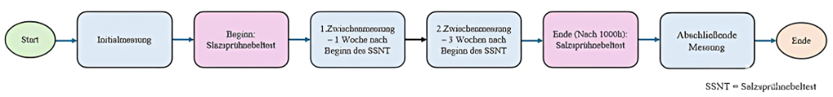

Abbildung B - 1: Schematische Darstellung des Ablaufes der weiterführenden Untersuchungen

Aufgrund der begrenzten Kapazität in der Salzsprühkammer, welche lediglich eine simultane Prüfung von maximal fünf bis sechs Proben zuließ, wurden bei einer Gesamtzahl von 17 Proben eine systematische Auswahlmethodik entwickelt und angewendet. Diese 17 Proben umfassten die Konzepte und deren Varianten, exklusive der geschweißten Referenzprobe. Da der elektrische Verbindungswiderstand zwischen zwei definierten Messpunkten auf der Probe als zentraler Key Performance Indicator (KPI) diente, wurde dieser im Rahmen der Initialmessung (siehe *Abbildung B - 1*) als primäre Rankinggröße für die Auswahl der zu testenden Proben herangezogen. Hierbei erfolgte eine Rangordnung der Konzepte bzw. Varianten in aufsteigender Reihenfolge basierend auf dem gemessenen Verbindungswiderstand. Ein weiteres entscheidendes Auswahlkriterium stellt die Vergleichbarkeit der Proben dar. Dominierte ein bestimmtes Konzept oder mehrerer Varianten desselben Konzepts die vorderen fünf Plätze und wiesen zugleich nur geringe Differenzen zu den unmittelbaren folgenden Platzierungen auf, wurde bei der Auswahl geachtet, diese Konzepte möglichst gleichzeitig zu testen. Dadurch konnte die Vergleichbarkeit hinsichtlich verwendeter Maßnahmen wie Kontaktpaste oder Abdichtung und deren Effektivität sichergestellt werden. Das finale Ranking, bezogen auf die zwei Auswahlkriterien ist in *Tabelle B - 1* ersichtlich.

Tabelle B - 1: Ranking der Konzepte und Varianten

|  |  |  |
| --- | --- | --- |
| **Ranking** | **Zugewiesenes Konzept** | **Elektrischer Widerstand [μΩ]** |
| 1 | Konzept 3: Selbstbohrende Schraube mit Noalox ohne Abdichtung | 124 |
| 2 | Konzept 3: Selbstbohrende Schrauben mit Noalox | 126 |
| 3 | Konzept 2: Nieten ohne KM ohne Abdichtung | 128 |
| 4 | Konzept 3: Selbstbohrende Schraube ohne KM ohne Abdichtung | 130 |
| 5 | Konzept 2: Nieten mit Noalox | 163 |
| 6 | Konzept 5: Halbhohlstanznieten | 135 |
| 7 | Konzept 3: Selbstbohrende Schraube mit CG53A | 147 |
| 8 | Konzept 3: Selbstbohrende Schraube mit CG53A ohne Abdichtung | 153 |
| 9 | Konzept 2: Nieten mit CG53A | 285 |
| 10 | Konzept 2: Nieten mit Noalox ohne Abdichtung | 430 |
| 11 | Konzept 1: Einfache Verschraubung mit Noalox | 508 |
| 12 | Konzept 1: Einfache Verschraubung mit Noalox ohne Abdichtung | 564 |
| 13 | Konzept 2: Nieten mit CG53A ohne Abdichtung | 599 |
| 14 | Konzept 1: Einfache Verschraubung ohne KM ohne Abdichtung | 645 |
| 15 | Konzept 1: Einfache Verschraubung mit CG53A | 672 |
| 16 | Konzept 1: Einfache Verschraubung mit CG53A ohne Abdichtung | 840 |
| 17 | Konzept 4: Blindnietmuttern als Kontaktpunkt mit Abdichtung | 918 |

Der erste Durchgang umfasste die Proben auf den Plätzen ein bis fünf sowie die geschweißte Referenzprobe. Wie in *Abbildung B - 1* dargestellt, wurden dabei zwei Zwischenmessungen, sowie nach Ablauf der 1000 Stunden in der Salzsprühkammer eine abschließende Messung des elektrischen Widerstands (KPI) durchgeführt. Der zweite Durchgang umfasste die Proben, welche ursprünglich auf den Plätzen sechs bis zehn rangierten. Die Durchführung erfolgt analog zum ersten Durchlauf.

# Anhang C: Anforderungskatalog

|  |  |  |  |  |  |
| --- | --- | --- | --- | --- | --- |
| **ID** | **Titel** | **Quelle** | **Beschreibung** | **Skillbereich** | **Überprüfende Größe** |
| A_01 | Die Erdungsverbindung muss schweißfrei ausgeführt werden. | Intern | Das primäre Ziel dieser Untersuchung besteht darin, Erdungsverbindungen zu entwickeln, die vollständig ohne Schweißen auskommen. Dies reduziert nicht nur die Komplexität und Kosten der Produktion, sondern vereinfacht auch den Prozess der Qualitätssicherung und die Auswahl potenzieller Lieferanten. | Hardskill | Erreicht, wenn die Erdungsverbindung komplett schweißfrei ausgeführt werden kann. |
| A_02 | Die Erdungsverbindung muss zwei Aluminiumbleche miteinander verbinden. | Intern | Die Erdungsverbindung soll standardgemäß für zwei Aluminiumbleche konzipiert werden, die entsprechend mit geeigneten Verbindungselementen ausgestattet sind. | Hardskill | Erreicht, wenn zwei Aluminiumbleche miteinander verbunden werden können. |
| A_03 | Die angewandte Verbindungstechnologie muss Verbindungsdicken bis zu 9mm realisieren. | Intern | Das Konzept muss in der Lage sein, zwei Aluminiumbleche mit einer gemeinsamen Dicke von 9 mm zuverlässig miteinander zu verbinden. | Hardskill | Erreicht, wenn Verbindungsdicken von 9mm realisiert werden können. |
| A_04 | Die Erdungsverbindungen muss einen elektrischen Widerstand von <1 mΩ aufweisen. | Norm [16] | Jede Erdungsverbindung darf einen maximalen elektrischen Widerstand von 1 mΩ nicht überschreiten. Idealerweise liegt dieser Widerstand jedoch deutlich darunter, nahe bei 0 Ohm, um eine optimale elektrische Leitfähigkeit zu gewährleisten. Diese Anforderung ist von zentraler Bedeutung für die Sicherheit und Funktionalität der Klimaanlagen. | Hardskill | Erreicht, wenn 1mΩ elektrischer Widerstand nicht überschritten wird. |
| A_05 | Die Erdungsverbindung muss nach Korrosionserscheinungen einen elektrischen Widerstand von <1 mΩ aufweisen | Norm [16] | Trotz möglicher Korrosionserscheinungen an den Verbindungselementen darf der zulässige Widerstandswert von 1 mΩ nicht überschritten werden. Dies erfordert eine sorgfältige Auswahl von Materialien und Verbindungstechniken, die korrosionsresistent sind und über den gesamten Lebenszyklus hinweg eine stabile elektrische Verbindung sicherstellen. | Hardskill | Erreicht, wenn 1 mΩ elektrischer Widerstand nach Korrosionserscheinungen nicht überschritten wird. |
| A_06 | Die Erdungsverbindung sollte eine möglichst einfache Montage ohne schwer zu beschaffenes oder teures Spezialwerkzeug ermöglichen. | Intern | Das Konzept sollte möglichst eine einfache Montage ermöglichen, die ohne den Einsatz von teuren oder Spezialwerkzeugen durchgeführt werden kann. | Softskill | Erreicht, wenn kein Spezialwerkzeug verwendet wird oder das Spezialwerkzeug kostengünstig in Österreich erworben werden kann. |
| A_07 | Die Erdungsverbindung muss mindestens auf einer Seite gasdicht sein. | Intern | Die Erdungsverbindung muss auf mindestens einer Seite gasdicht ausgeführt sein, um zu verhindern, dass bearbeitete Luft oder andere Medien entweichen. Ein unkontrolliertes Entweichen könnte zu signifikanten Leistungsverlusten und einer Beeinträchtigung der Systemeffizienz führen. | Hardskill | Erreicht, wenn einer der Seiten oder beide Seiten der Verbindungsbleche gasdicht sind. |
| A_08 | Die Erdungsverbindung sollte Lieferantenunabhänigkeit gewährleisten. | Intern | Das Konzept muss so ausgelegt sein, dass von einer Vielzahl von Lieferanten realisiert werden kann. Dies erhöht die Flexibilität bei der Beschaffung und reduziert Abhängigkeiten von spezifischen Zulieferern. | Softskill | Erreicht, wenn mindestens 5-10 der Gehäußelieferanten die Erdungsverbinung realisieren könnten. |
| A_09 | Die Erdungsverbindung sollte wirtschaftlich günstig ausgewählt werden. | Intern | Das alternative Konzept muss so ausgelegt sein, dass es kosteneffizient ist und möglichst billiger als die derzeitigen geschweißten Ausführungen. | Softskill | Erreicht, wenn die Erdungsverbindung weniger als 10€ pro Verbindung kostet. |
| A_10 | Die Erdungsverbindung sollte keine mechanischen Anforderungen erfüllen. | Intern | Es ist zu berücksichtigen, dass die Erdungsverbindung selbst keinen mechanischen Belastungen ausgesetzt sein darf, abgesehen von der Funktion, die beiden Bleche miteinander zu verbinden. Sie trägt keine strukturelle Last, sodass die Hauptanforderung in der elektrischen Leitfähigkeit der Verbindung liegt. | Hardskill | Erreicht, wenn, keine Spannkräfte in der Erdungsverbindung auftauchen. |
| A_11 | Alle genannten Anforderungen müssen nach 30 Jahre im Betrieb noch immer erfüllt sein. | Intern | Alle genannten Anforderungen müssen nach 30 Jahren im Betrieb immer noch erfüllt werden. | Hardskill | Erreicht, wenn alle genannten Anforderungen 30 Jahre im Betrieb gewährleistet sind. |

# Anhang D: Montageanleitung der Proben